«СОГЛАСОВАНО»  Министерство имущественных  отношений Московской области  _______________________ _________  «___» ____________ 20__г. | «УТВЕРЖДЕНО»  Комитет по конкурентной политике  Московской области  _____________________ ______________  «___» ____________ 20__г.

ИНФОРМАЦИОННОЕ СООБЩЕНИЕ № ПЭ-МИО/19-1605

о проведении аукциона в электронной форме по продаже
имущества, находящегося в собственности Московской области, расположенного
по адресу: Московская область, Воскресенский р-н, с. Новлянское, ул. Сельская, д. 9

№ процедуры www.torgi.gov.ru 141019/6987935/18

№ процедуры www.torgi.mosreg.ru 00200190101255

Дата начала приема заявок: 15.10.2019

Дата окончания приема заявок: 27.11.2019

Дата определения участников 03.12.2019

Дата аукциона: 03.12.2019

2019 год

1. Правовое регулирование

Аукцион по продаже имущества, находящегося в собственности Московской области
(далее - имущество) в электронной форме (далее - аукцион) проводится в соответствии с:
- Гражданским кодексом Российской Федерации;
- Федеральным законом от 26.07.2006 № 135-ФЗ «О защите конкуренции»;
- Федеральным законом от 21.12.2001 № 178-ФЗ «О приватизации государственного и муниципального имущества»;
- постановлением Правительства Российской Федерации от 27.08.2012 № 860 «Об организации и проведении продажи государственного или муниципального имущества в электронной форме»;
- Законом Московской области от 16.10.2018 № 164/2018-ОЗ «О прогнозном плане приватизации имущества, находящегося в собственности Московской области, на 2019-2021 годы»;
- распоряжением Правительства Московской области от 09.10.2019 № 842-РП «Об условиях приватизации в 2019 году, находящегося в собственности Московской области недвижимого имущества» (Приложение № 1);
- иными нормативными правовыми актами.

2. Сведения об аукционе

2.1. Продавец – орган исполнительной власти, принимающий решение о проведении аукциона,
об отказе от проведения аукциона, об условиях аукциона (в том числе о начальной цене продажи имущества, условиях и сроках купли-продажи), отвечающий за соответствие имущества характеристикам, указанным
в Информационном сообщении о проведении аукциона, за заключение договора купли-продажи имущества,
в том числе за соблюдение сроков его заключения.

Наименование: Министерство имущественных отношений Московской области
Место нахождения: 143407 Московская область, бульвар Строителей, дом 1, г. Красногорск
Адрес сайта: www.mio.mosreg.ru
Электронная почта: mio@mosreg.ru
Банковские реквизиты для перечисления задатка:
ИНН 7725131814 КПП 502401001;
Управление федерального казначейства по Московской области (Министерство имущественных отношений
Московской области),
л/с 08011000760.
Текущий счет: 40201810245250000104, БИК: 044525000
ИНН 7725131814, КПП 502401001,
Наименование банка: ГУ Банка России по ЦФО
ОКТМО 46000000, КБК 011 010 60100 02 0000 630

2.2. Уполномоченный орган – орган, осуществляющий функции по организации и проведению аукциона, утверждающий Информационное сообщение о проведении аукциона, состав Аукционной комиссии.
Наименование: Комитет по конкурентной политике Московской области
Место нахождения: 143407, Московская область, г. Красногорск, бульвар Строителей, д. 1.
Сайт: zakaz-mo.mosreg.ru.

2.3. Лицо, осуществляющее организационно-технические функции по организации
и проведению аукциона – отвечает за соответствие организации и проведения аукциона требованиям действующего законодательства, соблюдение сроков размещения Информационного сообщения
о проведении аукциона и документов, составляемых в ходе проведения аукциона, на сайтах www.torgi.gov.ru, www.torgi.mosreg.ru.
Наименование: Государственное казенное учреждение Московской области «Региональный центр торгов» (далее – ГКУ «РЦТ»)
Место нахождения: 143441, Московская область, Красногорский район, п/о Путилково, 69-й км МКАД, бизнес-центр «Гринвуд», стр. 17, 5 этаж
Сайт: www.rctmo.ru, адрес электронной почты: torgi@rctmo.ru, тел.: +7 (499) 795-77-53.

2.4. Оператор электронной площадки – юридическое лицо, зарегистрированное на территории Российской Федерации, включенное в перечень юридических лиц для организации продажи государственного и муниципального имущества в электронной форме, утвержденный распоряжением Правительства Российской Федерации от 04.12.2015 № 2488-р и владеющее электронной площадкой,
в том числе необходимыми для ее функционирования программно-аппаратными средствами, обеспечивающее ее функционирование, включенное в перечень операторов электронных площадок, утвержденный распоряжением Правительства Российской Федерации от 12.07.2018 № 1447-р
«Об утверждении перечней операторов электронных площадок и специализированных электронных площадок, предусмотренных Федеральными законами от 05.04.2013 № 44-ФЗ, от 18.07.2011 № 223-ФЗ».

Наименование: ООО «РТС-тендер».
Адрес: 127006, г. Москва, ул. Долгоруковская, д. 38, стр. 1.
Сайт: www.rts-tender.ru.
Адрес электронной почты: iSupport@rts-tender.ru
тел.: +7 (499) 653-55-00, +7 (800)-500-7-500, факс: +7 (495) 733-95-19
Электронная площадка: www.rts-tender.ru (далее - электронная площадка)

2.5. Сведения об имуществе:
Лот №1.

ОБЪЕКТ 1: НЕЖИЛОЕ ЗДАНИЕ

Характеристики:
Наименование имущества: Нежилое здание
Назначение: Нежилое здание
Место расположения (адрес) имущества: Московская область, Воскресенский р-н, с. Новлянское,
ул. Сельская, д. 9
Правоудостоверяющий документ: выписка из Единого государственного реестра недвижимости
об объекте недвижимости от 17.08.2019 № 99/2019/278709860 (Приложение 2)
Ограничения (обременения) права: не зарегистрированы (выписка из Единого государственного реестра недвижимости об объекте недвижимости от 17.08.2019 № 99/2019/278709860) (Приложение 2)
Кадастровый номер: 50:29:0060220:77 (выписка из Единого государственного реестра недвижимости
об объекте недвижимости от 17.08.2019 № 99/2019/278709860) (Приложение 2)
Сведения о правообладателе Объекта 1: Московская область, собственность, № 50-50-29/039/2010-443
от 18.08.2010 (выписка из Единого государственного реестра недвижимости об объекте недвижимости
от 17.08.2019 № 99/2019/278709860) (Приложение 2)
Площадь, кв.м: 571,1
Этажность (этаж): 3, в том числе подземных 1
Фотоматериалы – Приложение 2
Рыночная стоимость Объекта 1: 4 100 118,79 руб. (Четыре миллиона сто тысяч сто восемнадцать руб.
79 коп.), с учетом НДС

ОБЪЕКТ 2: ЗЕМЕЛЬНЫЙ УЧАСТОК

Характеристики:
Место расположения (адрес) земельного участка: Московская область, Воскресенский район, с/поселение Фединское, с. Новлянское, ул. Сельская, д. 9
Правоудостоверяющий документ: выписка из Единого государственного реестра недвижимости
об объекте недвижимости от 17.08.2019 № 99/2019/278709966 (Приложение 2)
Сведения об ограничениях прав на земельный участок: не зарегистрировано (выписка из Единого государственного реестра недвижимости об объекте недвижимости от 17.08.2019 № 99/2019/278709966) (Приложение 2)
Сведения о земельном участке: указаны в выписке из Единого государственного реестра недвижимости
об объекте недвижимости от 17.08.2019 № 99/2019/278709966, заключении Комитета по архитектуре
и градостроительству Московской области от 02.08.2019 № 28Исх-21051/42 и письме Министерства экологии и природопользования Московской области от 03.09.2019 № 26Исх-10655 (Приложение 2),
в том числе земельный участок полностью расположен в санитарно-защитной зоне предприятий, сооружений и иных объектов (сведения подлежат уточнению).
Использование земельного участка в соответствии с требованиями санитарно-эпидемиологических правил
и нормативов СанПиН 2.2.1/2.1.1200-03 «Санитарно-защитные зоны и санитарная классификация предприятий, сооружений и иных объектов», утвержденных постановлением Главного государственного санитарного врача Российской Федерации от 25.09.2007 № 74
Кадастровый номер земельного участка: 50:29:0060220:62 (выписка из Единого государственного реестра недвижимости об объекте недвижимости от 17.08.2019 № 99/2019/278709966) (Приложение 2)
Сведения о правообладателе Объекта 2: Московская область, собственность, № 50-50-99/009/2012-230
от 05.03.2012 (выписка из Единого государственного реестра недвижимости об объекте недвижимости
от 17.08.2019 № 99/2019/278709966) (Приложение 2)
Площадь земельного участка, кв.м: 1 344,0
Категория земель: Земли населенных пунктов
Разрешенное использование земельного участка: Производственная база для организации работ
по ремонту, строительству и содержанию автомобильных дорог
Рыночная стоимость Объекта 2: 1 487 808,00 руб. (Один миллион четыреста восемьдесят семь тысяч восемьсот восемь руб. 00 коп.) НДС не облагается

ОБЩАЯ ИНФОРМАЦИЯ ПО ЛОТУ №1:

Начальная цена продажи: 5 587 926,79 руб. (Пять миллионов пятьсот восемьдесят семь тысяч девятьсот двадцать шесть руб. 79 коп.), с учетом НДС.
Шаг аукциона (не более 5% начальной цены продажи имущества): 27 939,63 руб. (Двадцать семь тысяч девятьсот тридцать девять руб. 63 коп.)
Размер задатка для участия в аукционе: 1 117 585,36 руб. (Один миллион сто семнадцать тысяч пятьсот восемьдесят пять руб. 36 коп.), НДС не облагается.
срок внесения задатка с 15.10.2019 по 27.11.2019 до 18 час. 00 мин.
Информация о предыдущих торгах по лоту аукциона: ранее торги не проводились
Способ приватизации: продажа на открытом аукционе
Форма подачи предложений о цене: открытая

3. Место, сроки подачи/приема Заявок и проведения аукциона

3.1. Место приема/подачи Заявок: электронная площадка www.rts-tender.ru.
3.2. Дата и время начала приема/подачи Заявок: 15.10.2019 в 09 час. 00 мин
Подача Заявок осуществляется круглосуточно.
3.3. Дата и время окончания приема/подачи Заявок: 27.11.2019 в 18 час. 00 мин.
3.4. Дата определения Участников: 03.12.2019 в 12 час. 00 мин.
3.5. Место, дата и время проведения аукциона: электронная площадка 03.12.2019 в 14 час. 00 мин.
3.6. Место и срок подведения итогов аукциона: электронная площадка 03.12.2019 с 14 час. 00 мин.
до последнего предложения Участников.

4. Порядок публикации Информационного сообщения и осмотра имущества
4.1. Информационное сообщение размещается на официальном сайте Российской Федерации
в информационно-телекоммуникационной сети «Интернет» для размещения информации о проведении торгов: www.torgi.gov.ru (далее - Официальный сайт торгов), а также на электронной площадке
www.rts-tender.ru и на сайте Продавца www.mio.mosreg.ru.
4.2. Дополнительно информация об аукционе размещается:
- на Едином портале торгов Московской области - www.torgi.mosreg.ru.
Все приложения к настоящему Информационному сообщению являются его неотъемлемой частью.
Осмотр имущества производится без взимания платы и обеспечивается Уполномоченным органом
во взамодействии с Продавцом в период заявочной кампании по предварительному согласованию (уточнению) времени проведения осмотра на основании направленного обращения. Для осмотра имущества, с учетом установленных сроков, лицо, желающее осмотреть имущество, направляет обращение
(Приложение № 6) в письменной форме или на адрес электронной почты torgi@rctmo.ru с указанием следующих данных:
- тема письма: Запрос на осмотр имущества;
- Ф.И.О. лица, уполномоченного на осмотр имущества;
- наименование юридического лица (для юридического лица);
- почтовый адрес или адрес электронной почты, контактный телефон;
- дата аукциона;
- № лота;
- местоположение (адрес) имущества.
В течение двух рабочих дней со дня поступления обращения лицо, осуществляющее организационно-технические функции по организации и проведению аукциона оформляет «смотровое письмо» и направляет его нарочным или по электронному адресу, указанному в обращении. В «смотровом письме» указывается дата осмотра и контактные сведения лица (представителя Продавца), уполномоченного на проведение осмотра.

5. Порядок регистрации Претендентов на электронной площадке
Для обеспечения доступа к участию в электронном аукционе Претендентам необходимо пройти процедуру регистрации в соответствии с Регламентом Оператора электронной площадки.
Регистрация Претендентов на электронной площадке осуществляется без взимания платы.
Регистрации на электронной площадке подлежат Претенденты, ранее не зарегистрированные
на электронной площадке или регистрация которых на электронной площадке была ими прекращена.

6. Порядок ознакомления Претендентов с иной информацией об аукционе
и имуществе, условиями договора купли-продажи имущества

Любое лицо независимо от регистрации на электронной площадке вправе направить на электронный адрес Оператора электронной площадки запрос о разъяснении размещенной информации.
Такой запрос в режиме реального времени направляется в «личный кабинет» Продавца для рассмотрения при условии, что запрос поступил Продавцу не позднее 5 рабочих дней до окончания подачи заявок.
В течение 2 рабочих дней со дня поступления запроса Продавец предоставляет Оператору электронной площадки для размещения в открытом доступе разъяснение с указанием предмета запроса, но без указания лица, от которого поступил запрос.
В случае направления запроса иностранными лицами такой запрос должен иметь перевод на русский язык.

7. Ограничения участия в аукционе отдельных категорий физических и юридических лиц

К участию в аукционе допускаются физические и юридические лица, в том числе индивидуальные предприниматели, признаваемые покупателями в соответствии со статьей 5 Федерального закона
от 21.12.2001 № 178-ФЗ «О приватизации государственного и муниципального имущества», своевременно подавшие Заявку, представившие надлежащим образом оформленные документы в соответствии
с разделом 8 Информационного сообщения, и обеспечившие поступление на счет, указанный в пункте 9.3. Информационного сообщения, установленного размера задатка в порядке и сроки, указанные в разделе 9 Информационного сообщения.
Ограничения на участие в аукционе нерезидентов Российской Федерации, а также резидентов Российской Федерации, имеющих в качестве учредителей (участников) и аффилированных лиц иностранных физических и юридических лиц отсутствуют.

8. Порядок приема/подачи/отзыва Заявок

8.1. Заявки имеют право подавать Претенденты, зарегистрированные на электронной площадке
в соответствии с действующим законодательством и Регламентом Оператора электронной площадки.
8.2. Заявка подается путем заполнения ее электронной формы, размещенной в открытой для доступа неограниченного круга лиц части электронной площадки, с приложением электронных документов
либо электронных образов документов, то есть документов на бумажном носителе, преобразованных
в электронно-цифровую форму путем сканирования с сохранением их реквизитов.
8.3. Одно лицо имеет право подать только одну Заявку по одному лоту.
8.4. Заявки подаются на электронную площадку начиная с даты начала приема/подачи Заявок
до времени и даты окончания приема/подачи Заявок, указанных в Информационном сообщении.
8.5. При приеме Заявок от Претендентов Оператор электронной площадки обеспечивает:
- регистрацию Заявок и прилагаемых к ним документов в журнале приема Заявок. Каждой Заявке присваивается номер с указанием даты и времени приема;
- конфиденциальность данных о Претендентах и Участниках, за исключением случая направления электронных документов Продавцу в порядке, установленном постановлением Правительства Российской Федерации от 27.08.2012 № 860 «Об организации и проведении продажи государственного
или муниципального имущества в электронной форме».
8.6. В течение одного часа со времени поступления Заявки Оператор электронной площадки сообщает Претенденту о ее поступлении путем направления уведомления с приложением электронных копий зарегистрированной Заявки и прилагаемых к ней документов.
8.7. Заявки с прилагаемыми к ним документами, поданные с нарушением установленного срока,
на электронной площадке не регистрируются.
8.8. Заявка и прилагаемые к ней документы представляются Претендентом единовременно.
Не допускается раздельная подача Заявки и прилагаемых к ней документов, представление дополнительных документов после подачи Заявки или замена ранее поданных документов без отзыва Заявки.
8.9. Претендент вправе не позднее дня окончания приема Заявок отозвать Заявку путем направления уведомления об отзыве Заявки на электронную площадку.
8.10. В случае отзыва Претендентом Заявки, уведомление об отзыве Заявки вместе с Заявкой в течение одного часа поступает в «личный кабинет» Продавца, о чем Претенденту направляется соответствующее уведомление.
8.11. Претендент вправе повторно подать Заявку в порядке, установленном в Информационном сообщении, при условии отзыва ранее поданной заявки.
8.12. Одновременно с Заявкой на участие в аукционе Претенденты представляют следующие документы в форме электронных документов либо электронных образов документов (документов на бумажном носителе, преобразованных в электронно-цифровую форму путем сканирования с сохранением
их реквизитов), заверенных электронной подписью:
8.13.1. юридические лица:
- заверенные копии учредительных документов;
- документ, содержащий сведения о доле Российской Федерации, субъекта Российской Федерации
или муниципального образования в уставном капитале юридического лица (реестр владельцев акций либо выписка из него или заверенное печатью юридического лица (при наличии печати) и подписанное
его руководителем письмо);
- копия документа, который подтверждает полномочия руководителя юридического лица
на осуществление действий от имени юридического лица (копия решения о назначении этого лица или о его избрании) и в соответствии с которым руководитель юридического лица обладает правом действовать
от имени юридического лица без доверенности.
8.13.2. физические лица, в том числе индивидуальные предприниматели:
- копии всех листов документа, удостоверяющего личность (в случае представления копии паспорта гражданина Российской Федерации необходимо в соответствии с действующим законодательством представить копии 20 (двадцати) его страниц).
Документы (копии документов), входящие в состав заявки, должны иметь четко читаемый текст.
8.14. В случае если от имени Претендента действует его представитель по доверенности, к Заявке должна быть приложена доверенность на осуществление действий от имени Претендента, оформленная
в установленном порядке, или нотариально заверенная копия такой доверенности. В случае если доверенность на осуществление действий от имени Претендента подписана лицом, уполномоченным руководителем юридического лица, Заявка должна содержать также документ, подтверждающий полномочия этого лица.

9. Порядок внесения и возврата задатка

9.1. Для участия в аукционе устанавливается требование о внесении задатка.
9.2. В целях исполнения требований о внесении задатка для участия в аукционе Претендент обеспечивает наличие денежных средств на счете Оператора электронной площадки в размере, не менее суммы задатка, и в сроки, указанные в пункте 2.5. Информационного сообщения.
9.3. Перечисление денежных средств на счет Оператора электронной площадки производится
в соответствии с Регламентом Оператора электронной площадки по следующим реквизитам:
Получатель платежа:
Получатель платежа: ООО «РТС-тендер»
Банковские реквизиты: МОСКОВСКИЙ ФИЛИАЛ ПАО «СОВКОМБАНК» Г. МОСКВА
БИК 044525967
Расчётный счёт: 40702810600005001156
Корр. счёт 30101810945250000967
ИНН 7710357167 КПП 773001001
Назначение платежа: «Внесение гарантийного обеспечения по Соглашению о внесении гарантийного обеспечения, № аналитического счета _________, без НДС».

9.4. Денежные средства, перечисленные в соответствии с Регламентом Оператора электронной площадки
на счет Оператора электронной площадки, учитываются на счете Претендента, открытом у Оператора электронной площадки.
Денежные средства в размере, равном задатку, и в сроки, указанные в пункте 2.5. Информационного сообщения, блокируются Оператором электронной площадки на счете Претендента в соответствии
с Регламентом Оператора электронной площадки. Основанием для блокирования денежных средств является Заявка, направленная Оператору электронной площадки. Заблокированные на счете Претендента денежные средства являются задатком.
9.5. Документом, подтверждающим поступление задатка на счет, указанный в пункте 9.3. Информационного сообщения, является выписка с этого счета.
9.6. В случаях отзыва Претендентом Заявки в установленном порядке до даты окончания приема/подачи Заявок, поступившие от Претендента денежные средства подлежат возврату в срок не позднее, чем 5 (пять) календарных дней со дня поступления уведомления об отзыве Заявки.
9.7. Участникам, за исключением Победителя аукциона, задатки возвращаются в течение 5 (пяти) календарных дней с даты подведения итогов аукциона.
9.8. Претендентам, не допущенным к участию в аукционе, денежные средства (задатки) возвращаются
в течение 5 (пяти) календарных дней со дня подписания протокола о признании Претендентов Участниками.
9.9. Задаток, внесенный лицом, признанным Победителем аукциона засчитывается в счет оплаты приобретаемого имущества. При этом заключение договора купли-продажи для Победителя аукциона является обязательным.
9.10. При уклонении или отказе победителя от заключения в установленный срок договора
купли-продажи имущества результаты аукциона аннулируются Продавцом, Победитель утрачивает право
на заключение указанного договора, задаток ему не возвращается.
Ответственность покупателя в случае его отказа или уклонения от оплаты имущества в установленные сроки предусматривается в соответствии с законодательством Российской Федерации в договоре
купли-продажи, задаток ему не возвращается.
9.11. В случае отказа Продавца от проведения аукциона, поступившие задатки возвращаются Претендентам в течение 5 (пяти) календарных дней с даты принятия решения об отказе в проведении аукциона.

ВНИМАНИЕ!
Условия о размере задатка, сроке и порядке его внесения, назначении платежа, порядке возвращения задатка, реквизиты счета являются условиями публичной оферты в соответствии
со статьей 437 Гражданского кодекса Российской Федерации. Подача претендентом заявки
и перечисление задатка на счет (п. 9.3. Информационного сообщения) являются акцептом такой оферты, и договор о задатке считается заключенным в установленном порядке (Приложение № 5)

10. Условия допуска к участию в аукционе

Претендент не допускается к участию в аукционе по следующим основаниям:
- представленные документы не подтверждают право Претендента быть покупателем в соответствии
с законодательством Российской Федерации;
- представлены не все документы в соответствии с перечнем, указанным в разделе 8 Информационного сообщения или оформление указанных документов не соответствует законодательству Российской Федерации;
- Заявка подана лицом, не уполномоченным Претендентом на осуществление таких действий;
- не подтверждено поступление в установленный срок задатка на счет, указанный в пункте 9.3 Информационного сообщения.

11. Аукционная комиссия

11.1. Аукционная комиссия формируется Уполномоченным органом.
11.2. Аукционная комиссия рассматривает Заявки на предмет соответствия требованиям, установленным Информационным сообщением, и соответствия Претендента требованиям, предъявляемым к Участникам, устанавливает факты соответствия порядку, полноте и срокам поступления на счет получателя платежей денежных средств от Претендентов для оплаты задатков.
11.3. Аукционная комиссия правомочна осуществлять функции и полномочия, если на ее заседании присутствует не менее пятидесяти процентов общего числа ее членов, при этом общее число членов Аукционной комиссии должно быть не менее 5 (пяти) человек.

12. Порядок определения Участников

12.1. В день определения Участников, указанный в Информационном сообщении, Оператор электронной площадки через «личный кабинет» Продавца обеспечивает доступ Аукционной комиссии
к поданным Претендентами Заявкам и документам, а также к журналу приема Заявок.
12.2. Аукционная комиссия в день рассмотрения Заявок и документов Претендентов и установления факта поступления задатка подписывает Протокол о признании Претендентов Участниками, в котором приводится перечень принятых Заявок (с указанием имен (наименований) Претендентов), перечень отозванных Заявок, имена (наименования) Претендентов, признанных Участниками, а также имена (наименования) Претендентов, которым было отказано в допуске к участию в аукционе, с указанием оснований отказа.
12.3. Информация об отказе в допуске к участию в аукционе размещается на Официальном сайте торгов и в открытой части электронной площадки в срок не позднее рабочего дня, следующего за днем подписания указанного протокола.
12.4. Претенденты, признанные Участниками, и Претенденты, не допущенные к участию в аукционе, уведомляются о принятом решении не позднее следующего рабочего дня с даты оформления данного решения Протоколом о признании Претендентов Участниками аукциона путем направления электронного уведомления.
12.5. Претендент приобретает статус Участника с момента оформления (подписания) Протокола о признании претендентов Участниками.

13. Порядок проведения аукциона и определения Победителя аукциона

13.1. Процедура аукциона проводится в день и время, указанные в Информационном сообщении, путем последовательного повышения участниками начальной цены продажи имущества на величину, равную либо кратную величине «шага аукциона».
13.2. «Шаг аукциона» устанавливается Продавцом в фиксированной сумме, составляющей не более
5 процентов начальной цены продажи, и не изменяется в течение всего аукциона.
13.3. Во время проведения процедуры аукциона Оператор электронной площадки обеспечивает доступ участников к закрытой части электронной площадки и возможность представления ими предложений о цене имущества.
13.4. Со времени начала проведения процедуры аукциона Оператором электронной площадки размещается:
а) в открытой части электронной площадки - информация о начале проведения процедуры аукциона
с указанием наименования имущества, начальной цены и текущего «шага аукциона»;
б) в закрытой части электронной площадки - помимо информации, указанной в открытой части электронной площадки, также предложения о цене имущества и время их поступления, «шаг аукциона», время, оставшееся до окончания приема предложений о цене имущества.
13.5. В течение одного часа со времени начала проведения процедуры аукциона участникам предлагается заявить о приобретении имущества по начальной цене. В случае если в течение указанного времени:
а) поступило предложение о начальной цене имущества, то время для представления следующих предложений об увеличенной на «шаг аукциона» цене имущества продлевается на 10 минут со времени представления каждого следующего предложения. Если в течение 10 минут после представления последнего предложения о цене имущества следующее предложение не поступило, аукцион с помощью программно-аппаратных средств электронной площадки завершается;
б) не поступило ни одного предложения о начальной цене имущества, то аукцион с помощью программно-аппаратных средств электронной площадки завершается.
13.6. При этом программными средствами электронной площадки обеспечивается:
а) исключение возможности подачи Участником предложения о цене имущества, не соответствующего увеличению текущей цены на величину «шага аукциона»;
б) уведомление участника в случае, если предложение этого участника о цене имущества не может быть принято в связи с подачей аналогичного предложения ранее другим участником.
13.7. Победителем признается участник, предложивший наиболее высокую цену имущества.
13.8. Ход проведения процедуры аукциона фиксируется Оператором электронной площадки
в электронном журнале, который направляется Продавцу в течение одного часа со времени завершения приема предложений о цене имущества для подведения итогов аукциона путем оформления протокола
об итогах аукциона.
13.9. Оператор электронной площадки приостанавливает проведение аукциона в случае технологического сбоя, зафиксированного программно-аппаратными средствами электронной площадки,
но не более чем на одни сутки. Возобновление проведения аукциона начинается с того момента, на котором проведение аукциона было прервано.
13.10. Протокол об итогах аукциона, оформленный в соответствии с пунктом 42 Положения
об организации и проведении продажи государственного или муниципального имущества в электронной форме, утвержденного постановлением Правительства Российской Федерации от 27.08.2012 № 860
«Об организации и проведении продажи государственного или муниципального имущества», подписывается Аукционной комиссией в течение одного часа со времени получения электронного журнала.
13.11. Процедура аукциона считается завершенной со времени подписания Аукционной комиссией протокола об итогах аукциона.
13.12. Аукцион признается несостоявшимся в следующих случаях:
а) не было подано ни одной Заявки на участие либо ни один из Претендентов не признан Участником;
б) принято решение о признании только одного Претендента Участником;
в) ни один из Участников не сделал предложение о начальной цене имущества;
г) в аукционе принял участие только один участник.
Решение о признании аукциона несостоявшимся оформляется Протоколом.
13.13. В течение одного часа со времени подписания Протокола об итогах аукциона Победителю направляется уведомление о признании его Победителем с приложением этого протокола, а также размещается в открытой части электронной площадки следующая информация:
а) наименование имущества и иные позволяющие его индивидуализировать сведения;
б) цена сделки;
в) фамилия, имя, отчество физического лица или наименование юридического лица - победителя.
Протокол об итогах аукциона размещается на официальных сайтах в сети Интернет в соответствии
с разделом 4 Информационного сообщения о проведении аукциона.

14. Срок заключения договора купли-продажи имущества

По результатам аукциона Продавец и Победитель аукциона (покупатель) в течение 5 (пяти) рабочих дней с даты подведения итогов аукциона заключают в соответствии с законодательством Российской Федерации договор купли-продажи имущества.

15. Условия и сроки оплаты по договору купли-продажи

15.1. Оплата приобретаемого на аукционе имущества производится Победителем аукциона путем перечисления денежных средств в валюте Российской Федерации на счет, в размере и сроки, указанные
в договоре купли-продажи.
15.2. Задаток, внесенный Победителем аукциона, засчитывается в оплату приобретенного имущества.
15.3. Факт оплаты имущества подтверждается выпиской со счета, указанного в договоре купли-продажи.
15.4. При уклонении или отказе Победителя аукциона от заключения в установленный срок договора купли-продажи результаты аукциона аннулируются Продавцом, Победитель утрачивает право
на заключение указанного договора, задаток ему не возвращается.

16. Переход права собственности на имущество

16.1. Передача имущества и оформление права собственности на него осуществляются в соответствии
с законодательством Российской Федерации и договором купли-продажи не позднее чем через 30 (тридцать) календарных дней после дня полной оплаты имущества.
16.2. Право собственности на имущество возникает у покупателя с даты государственной регистрации перехода права собственности от Продавца к покупателю в Едином государственном реестре прав
на недвижимое имущество и сделок с ним.

Приложение № 1

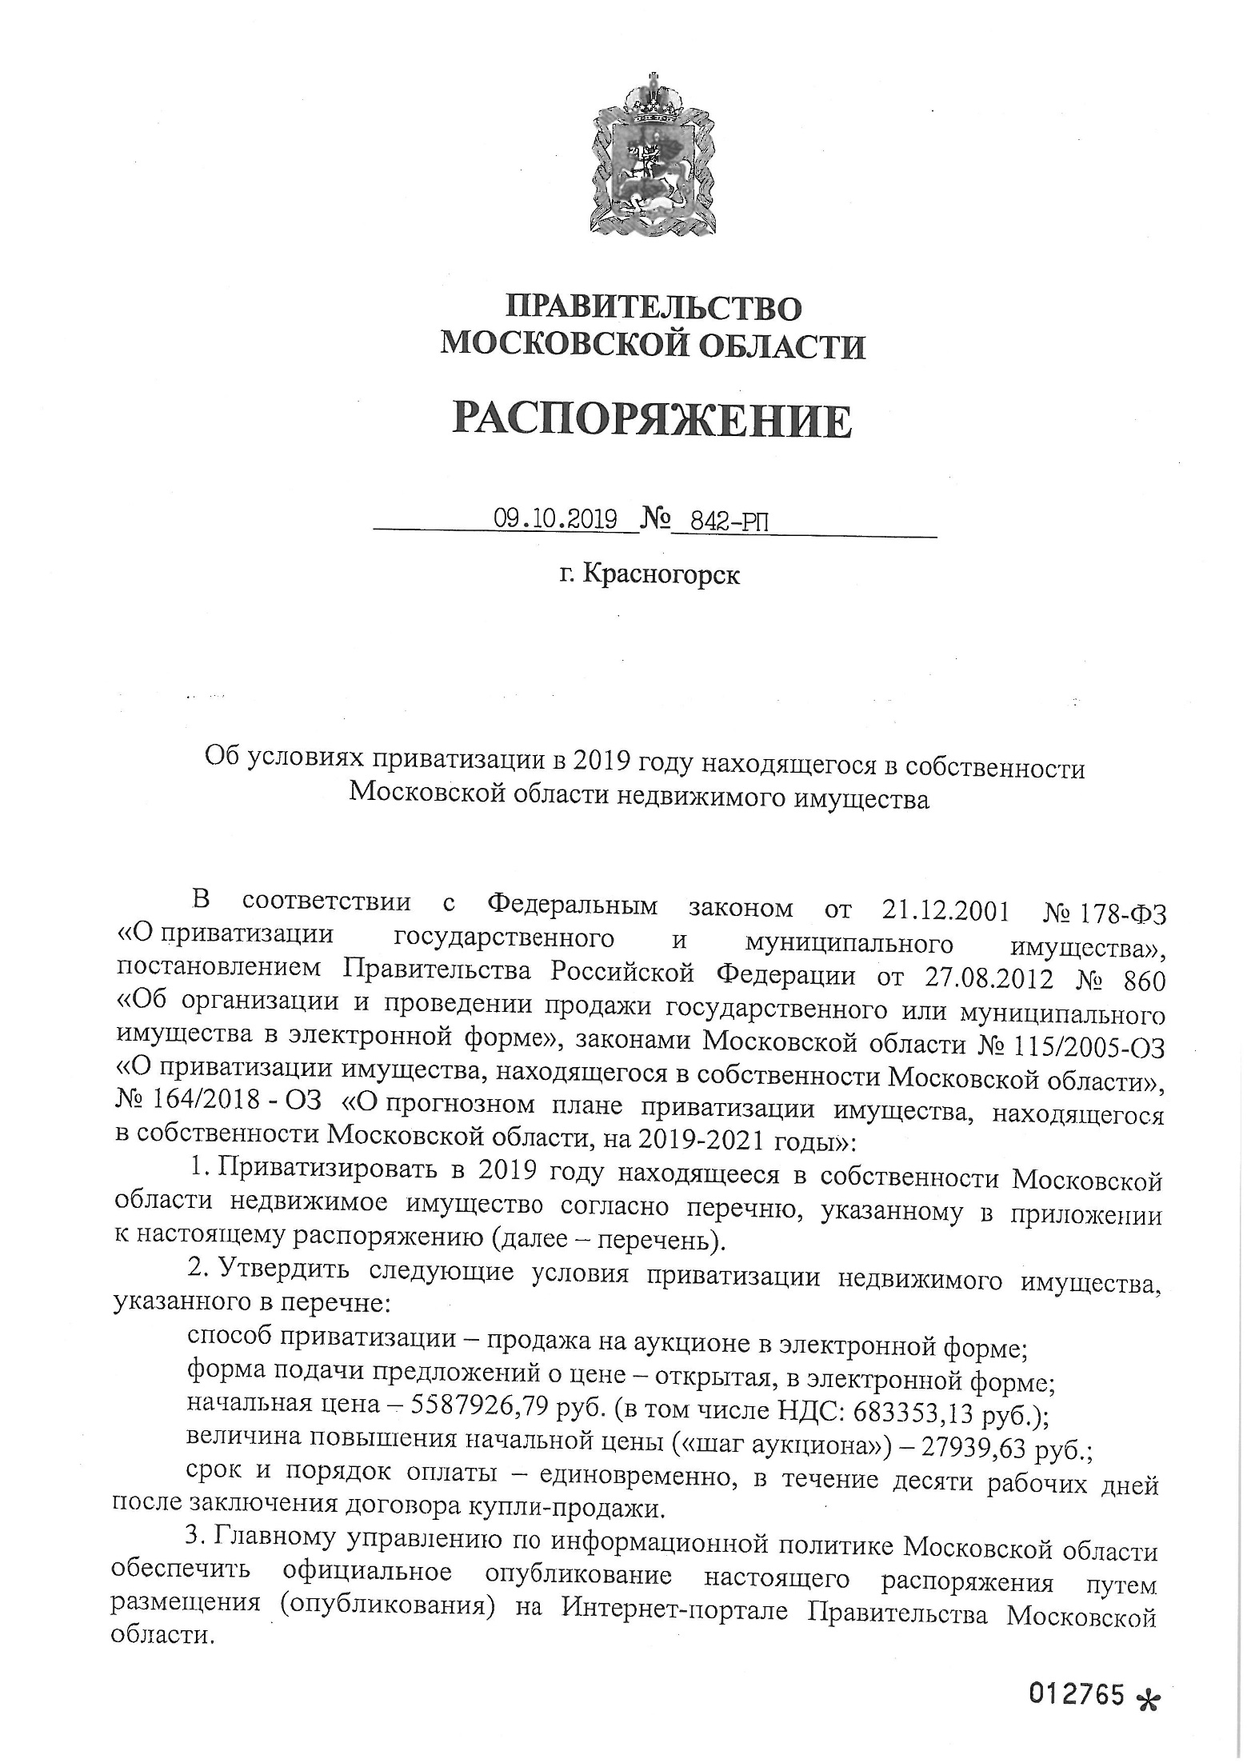

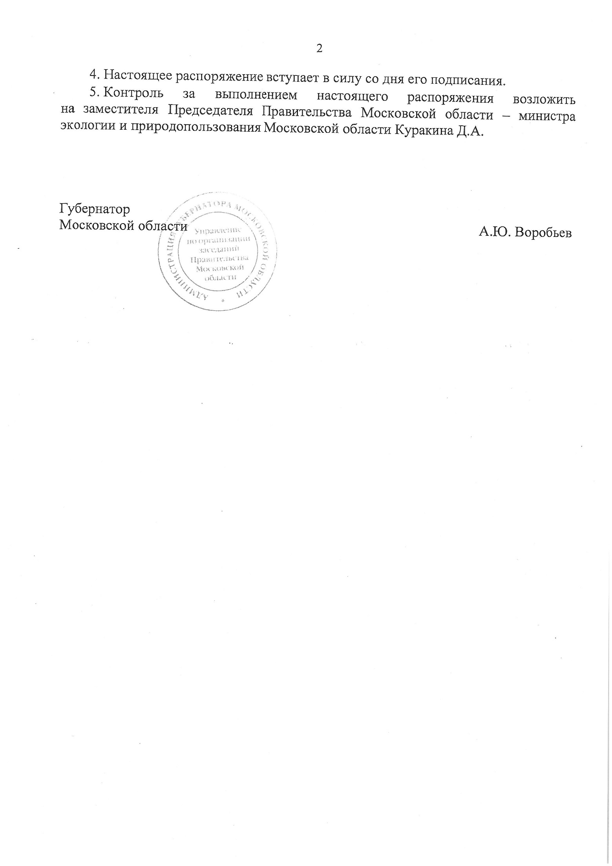

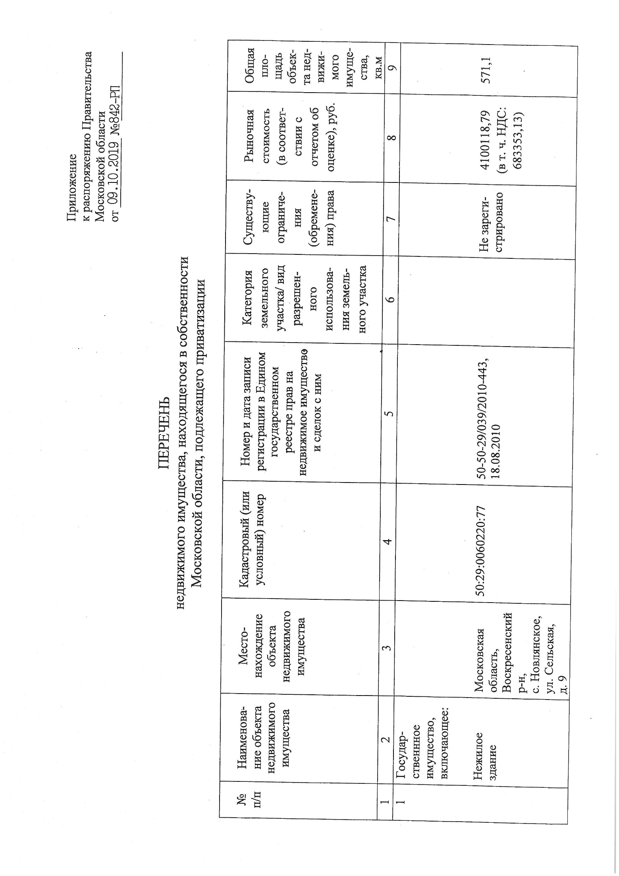

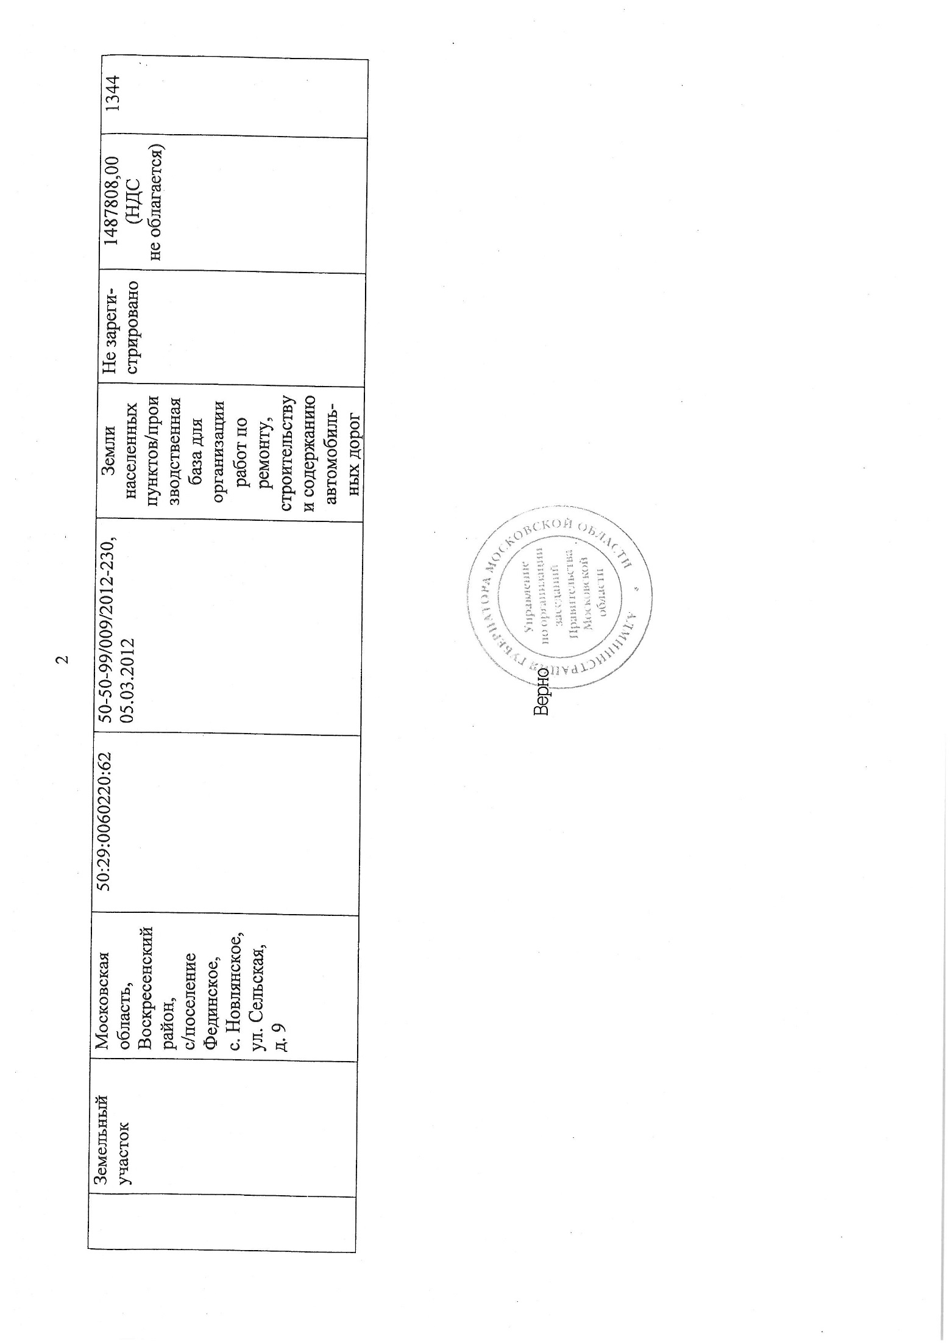

Приложение № 2
ОБЪЕКТ 1
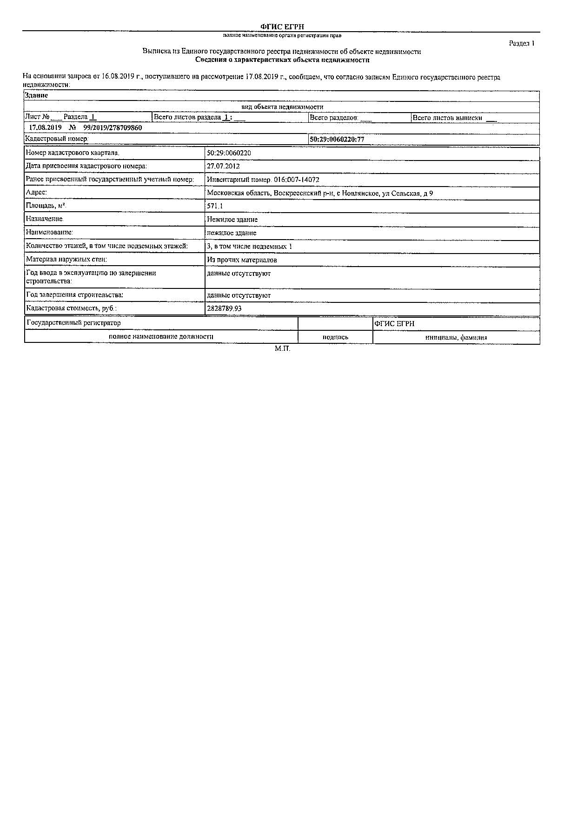

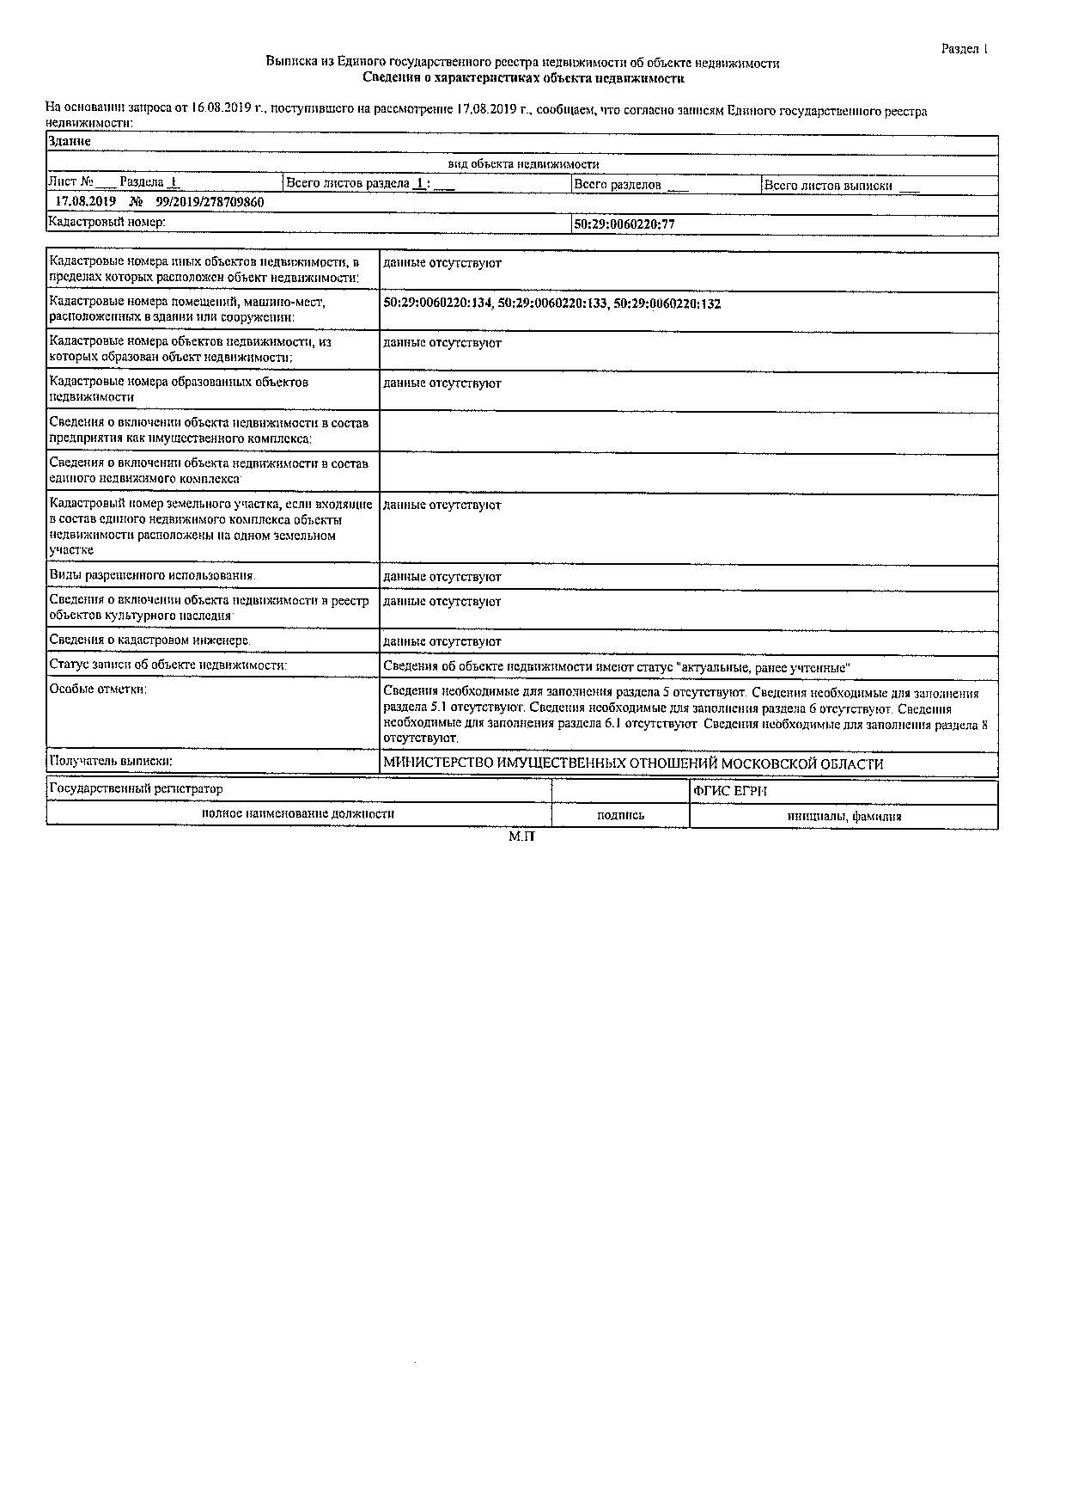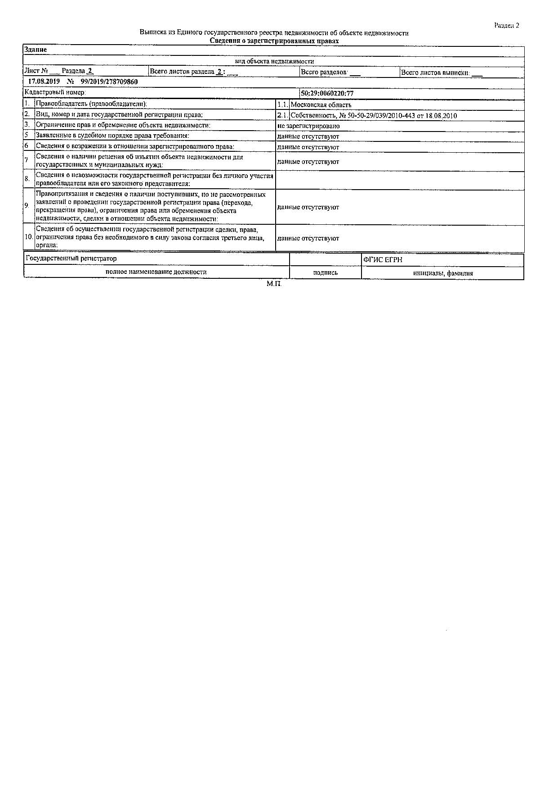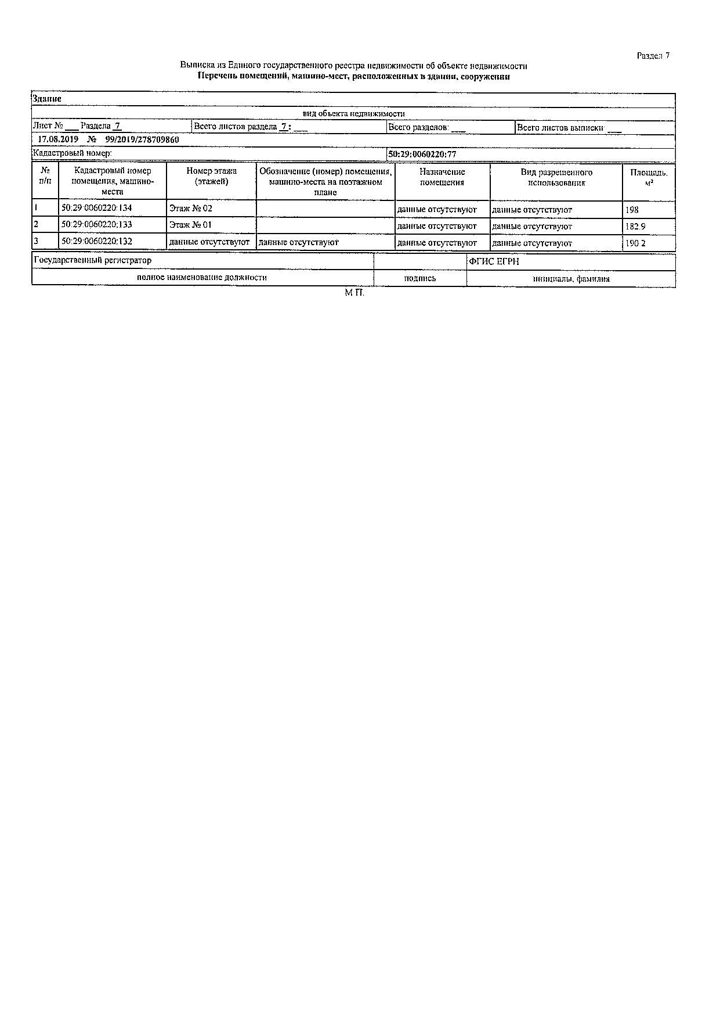

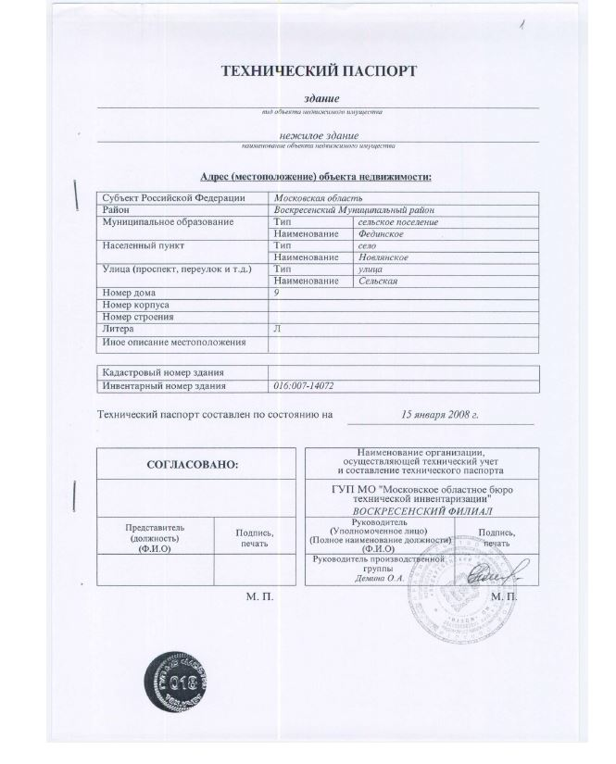
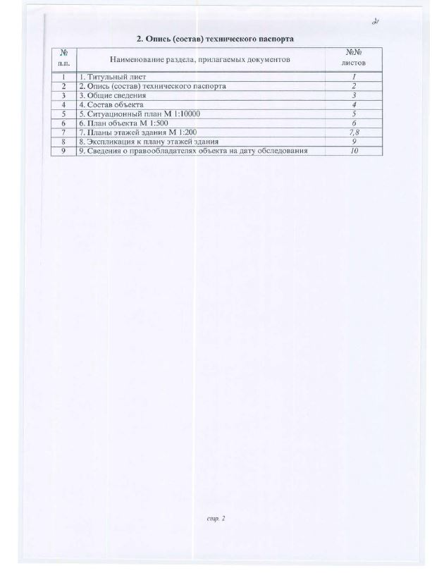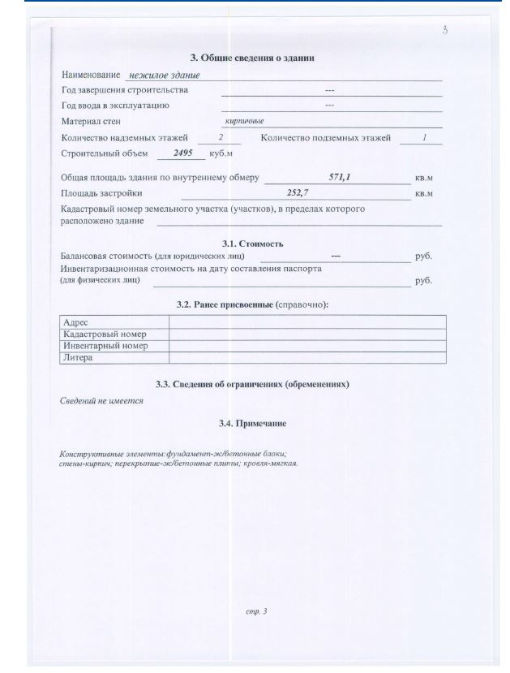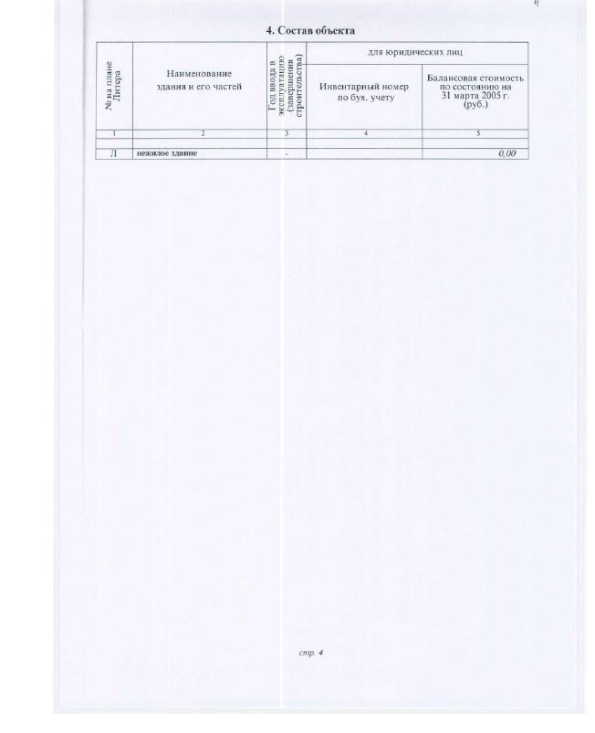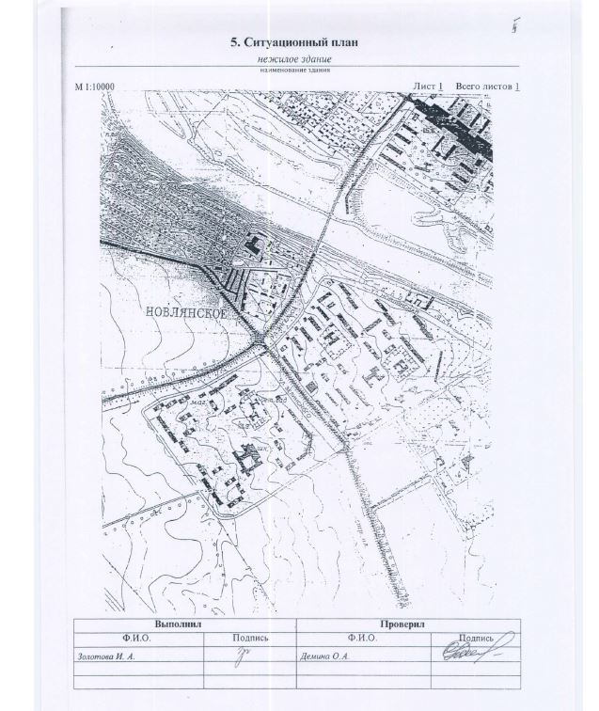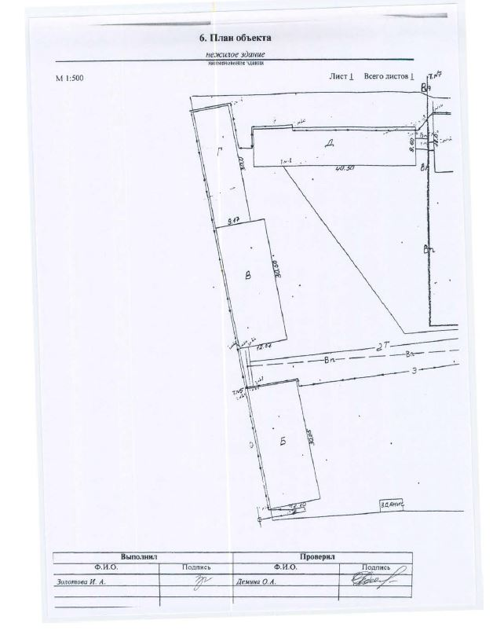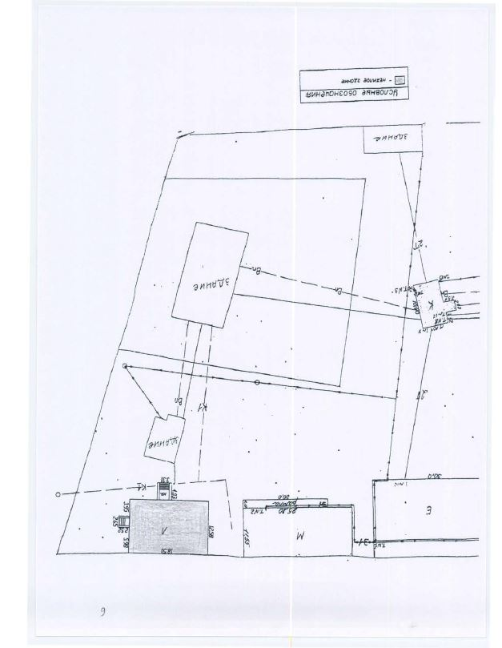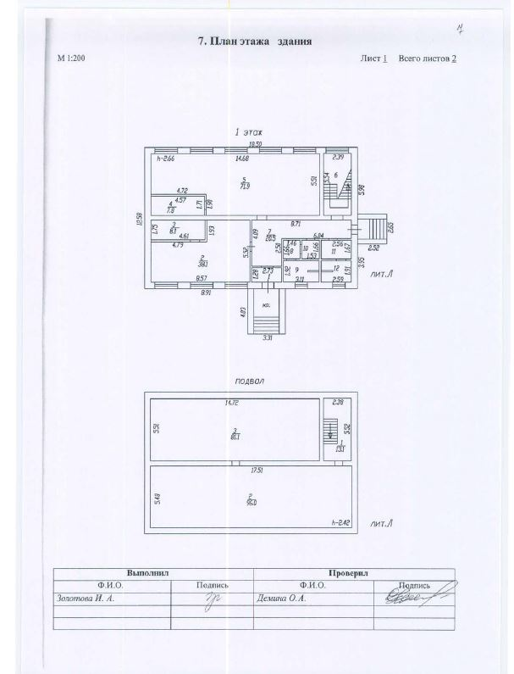

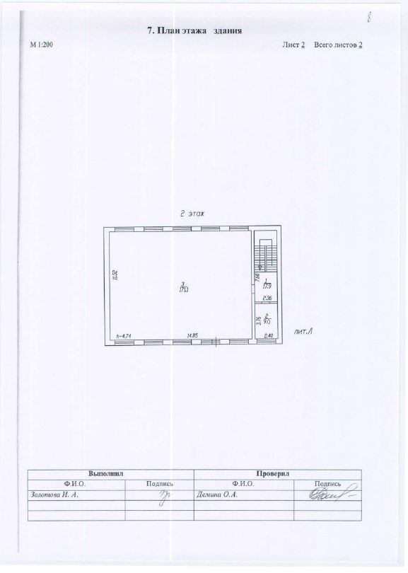
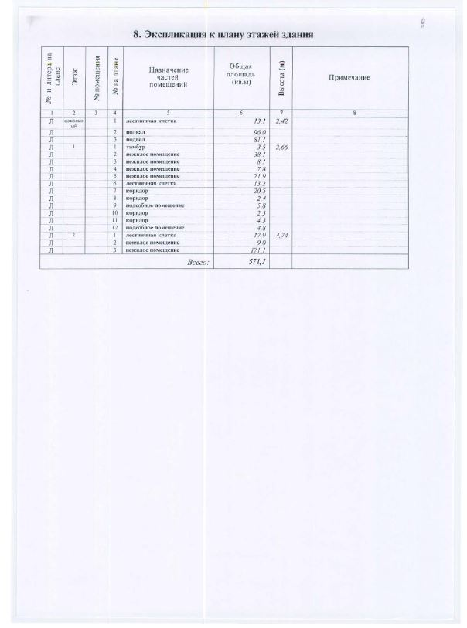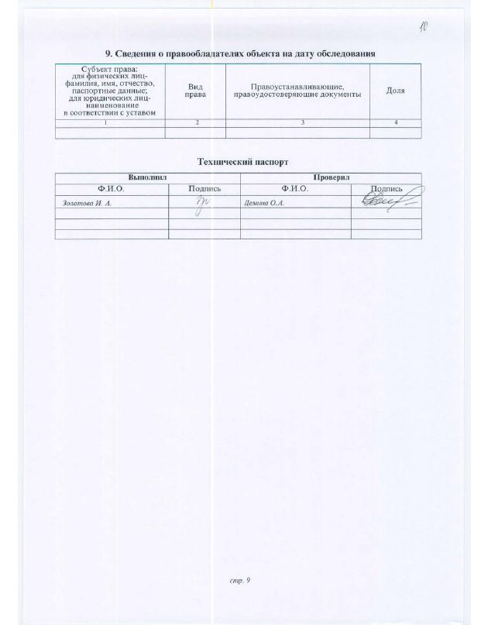

ОБЪЕКТ 2
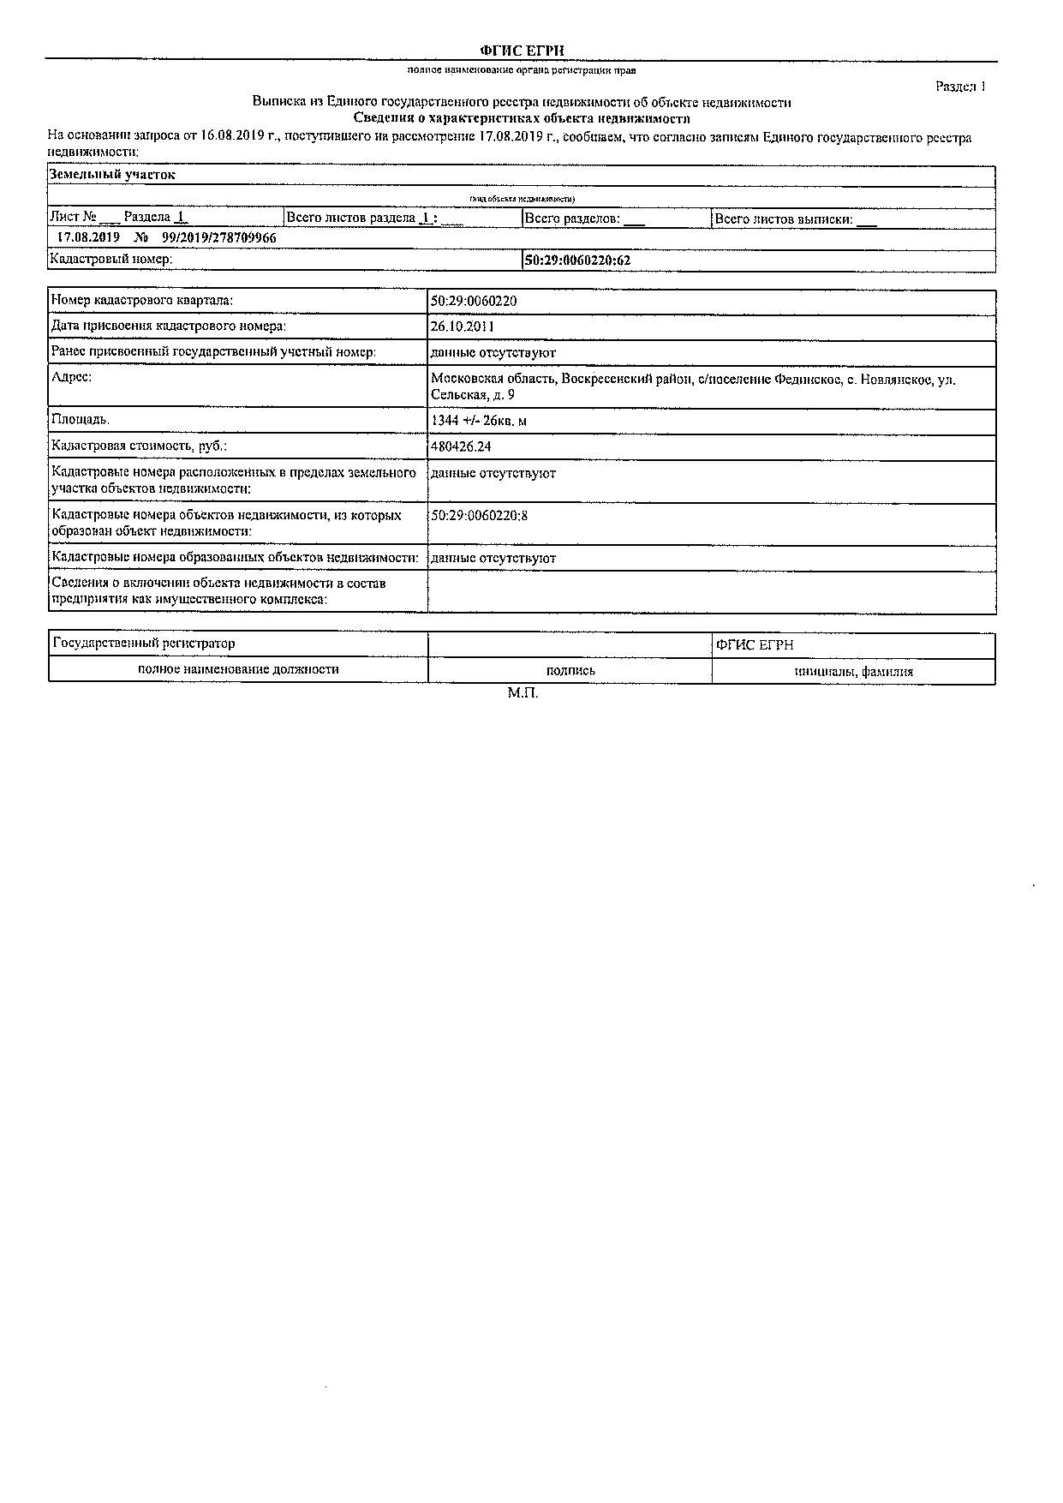
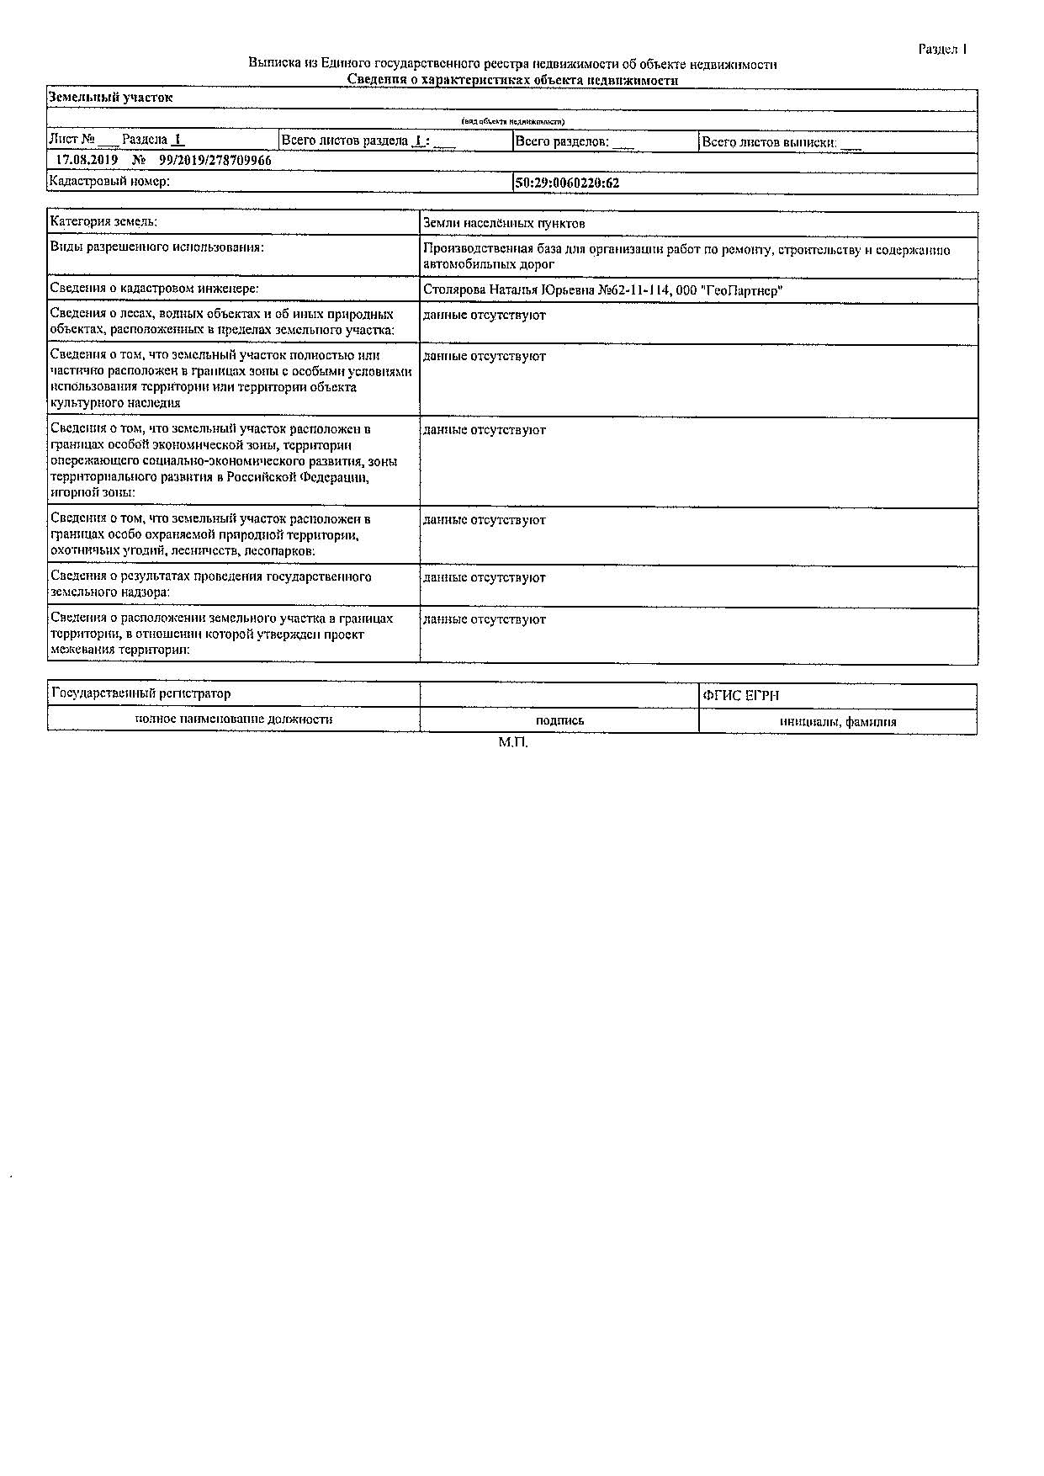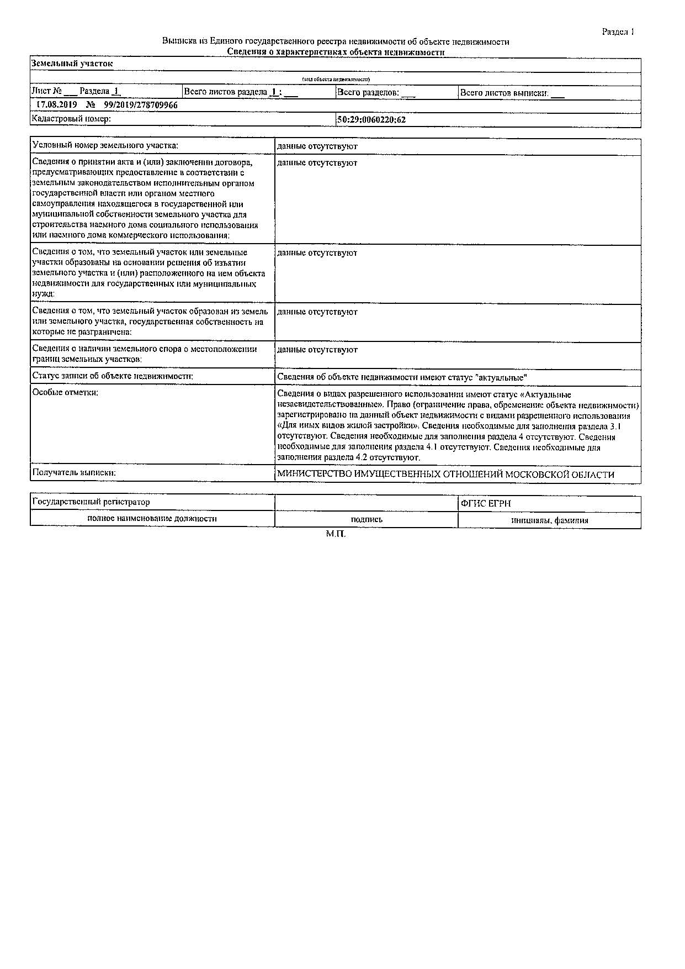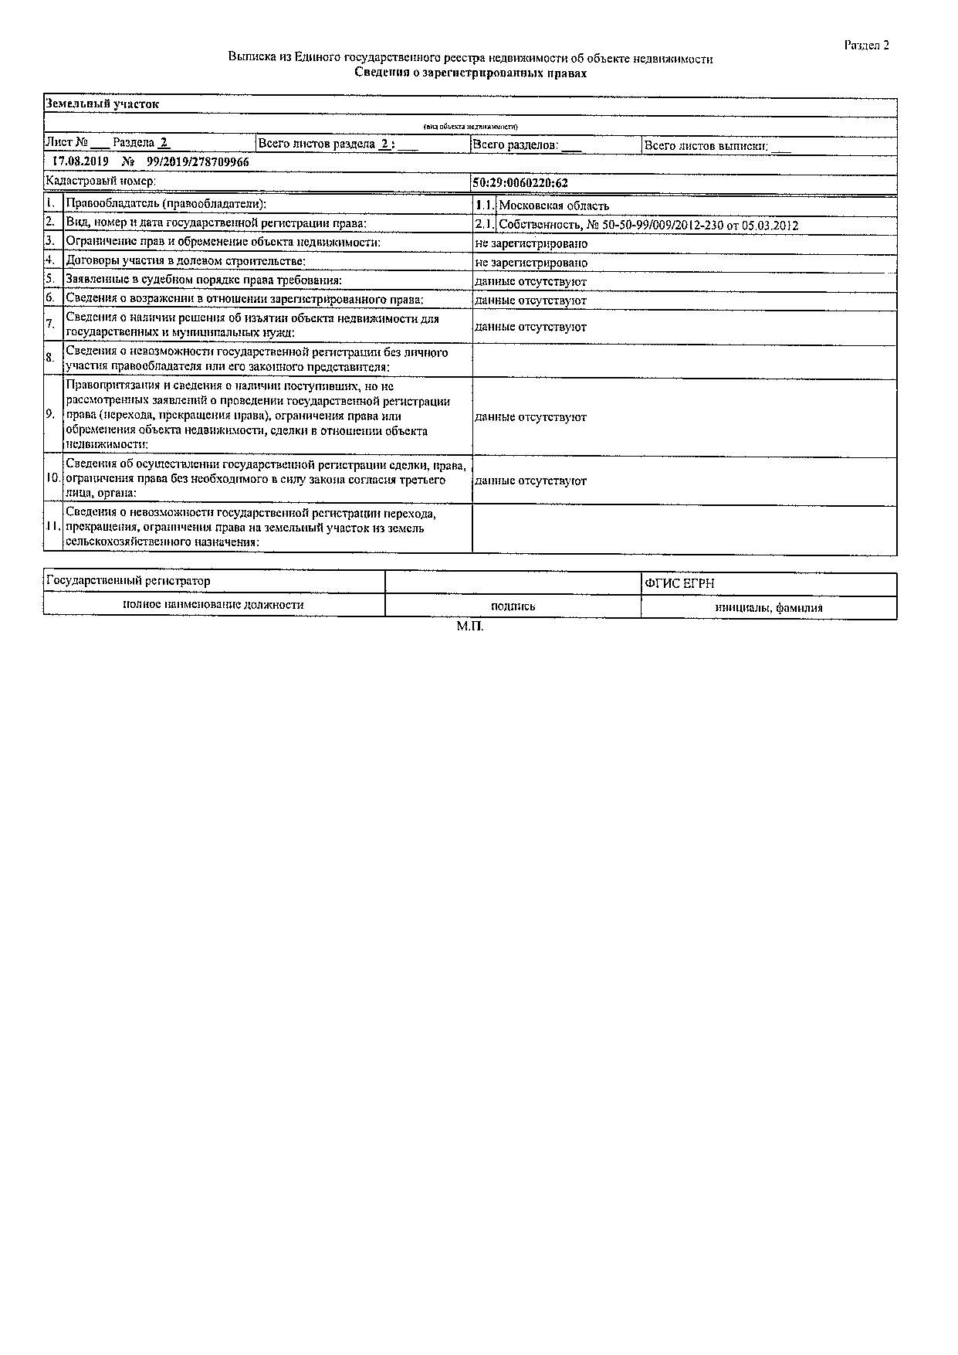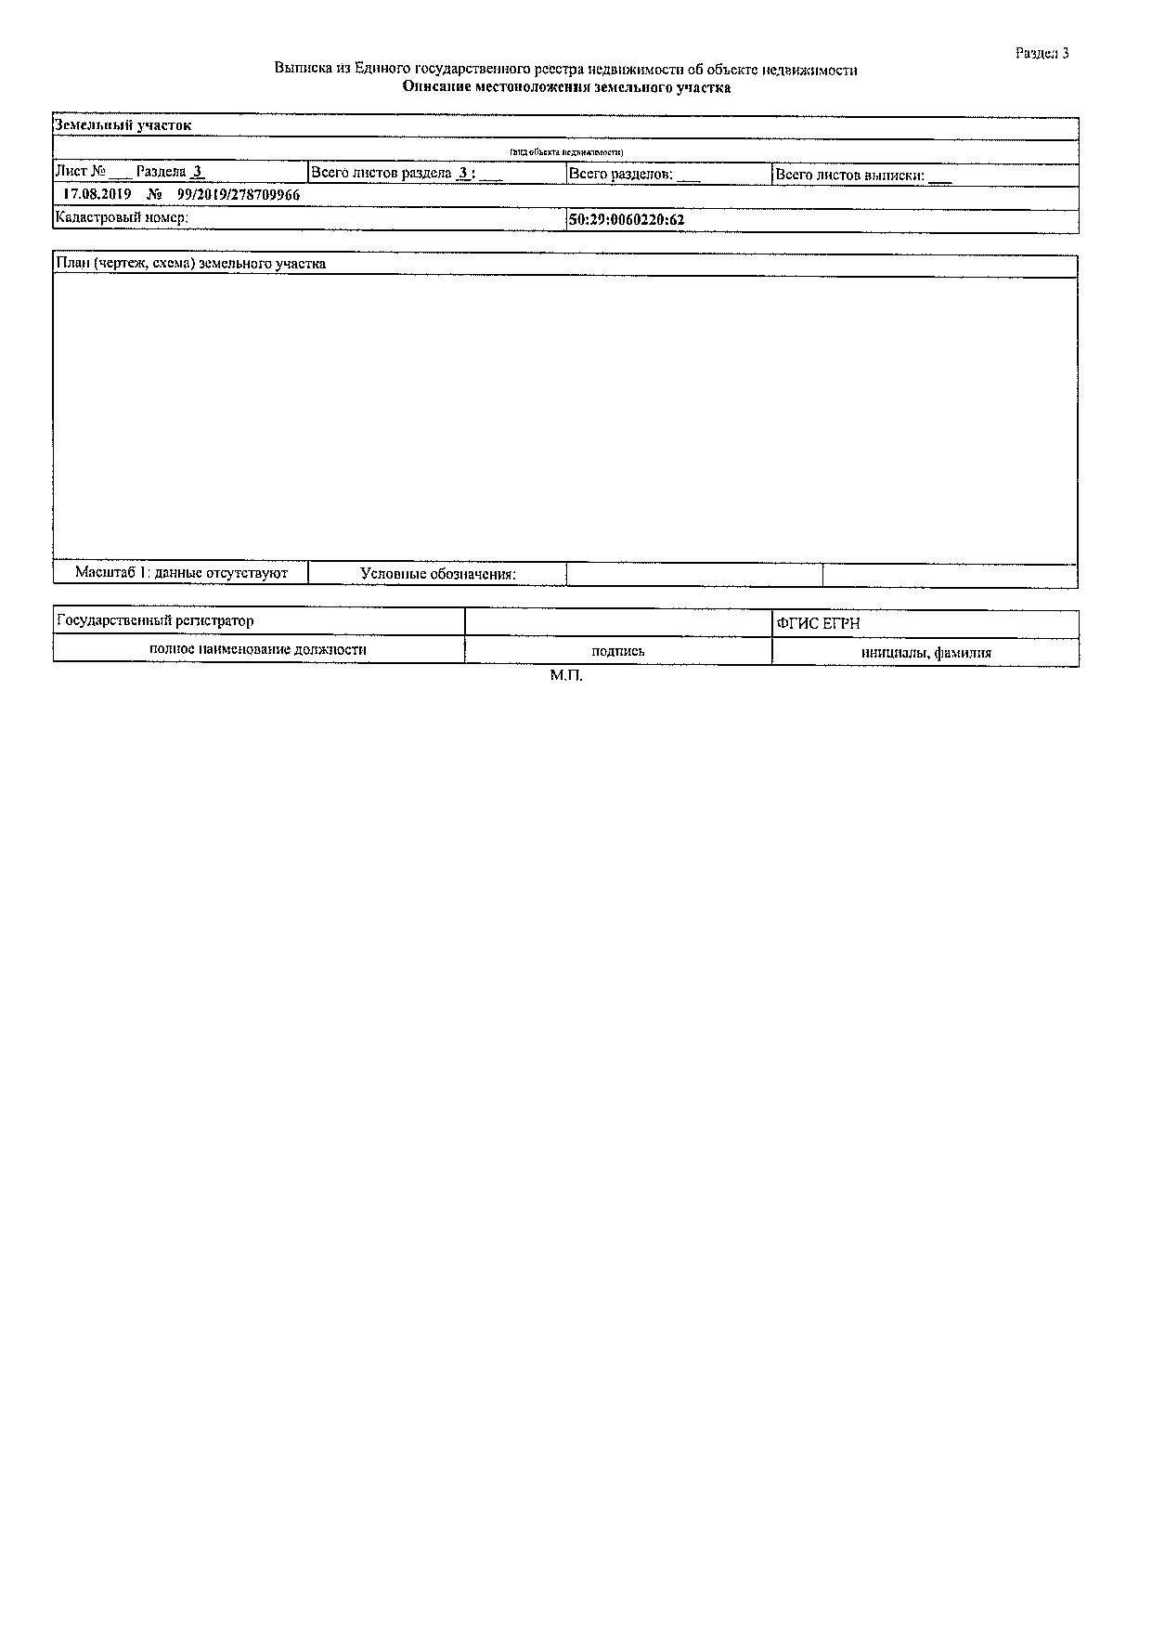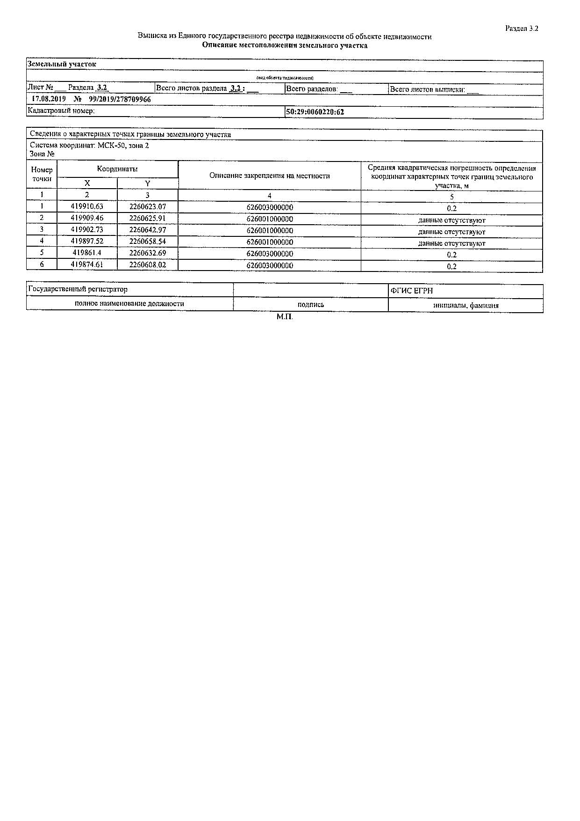

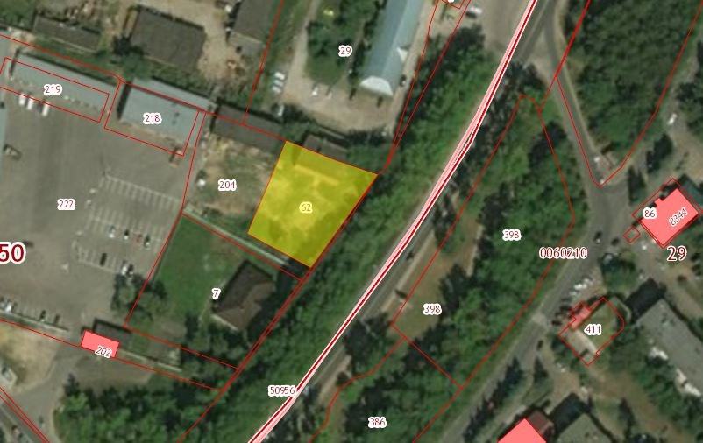
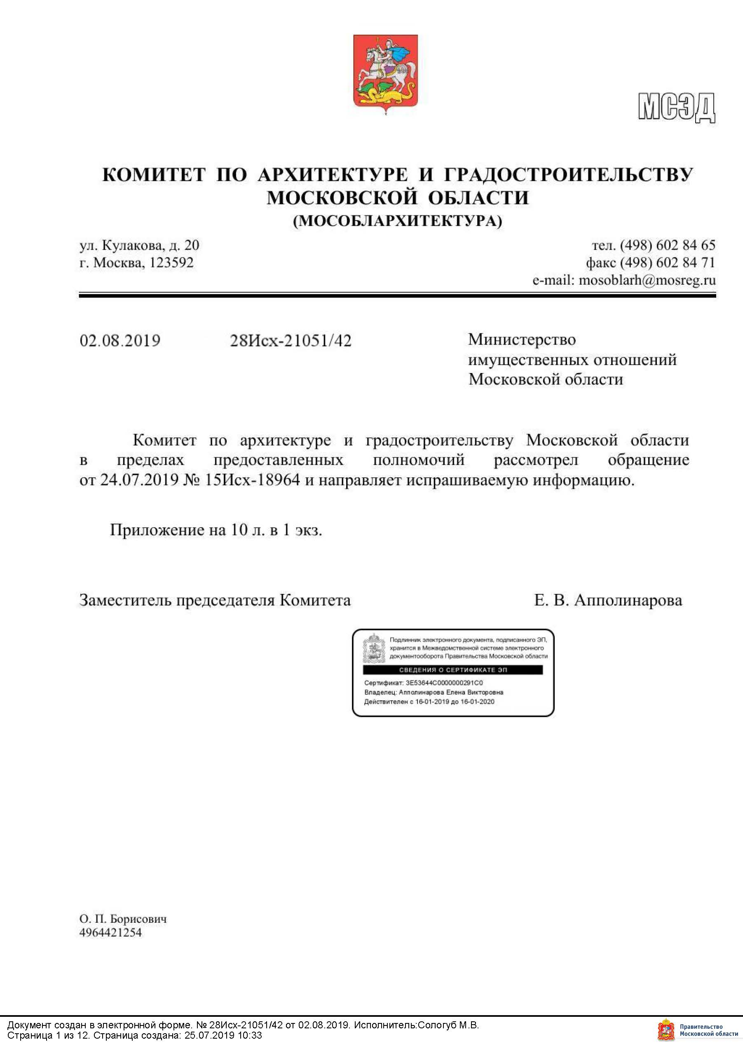

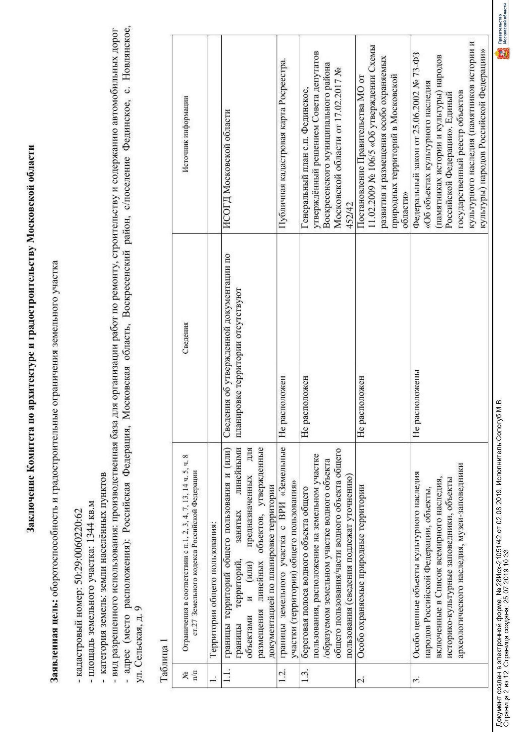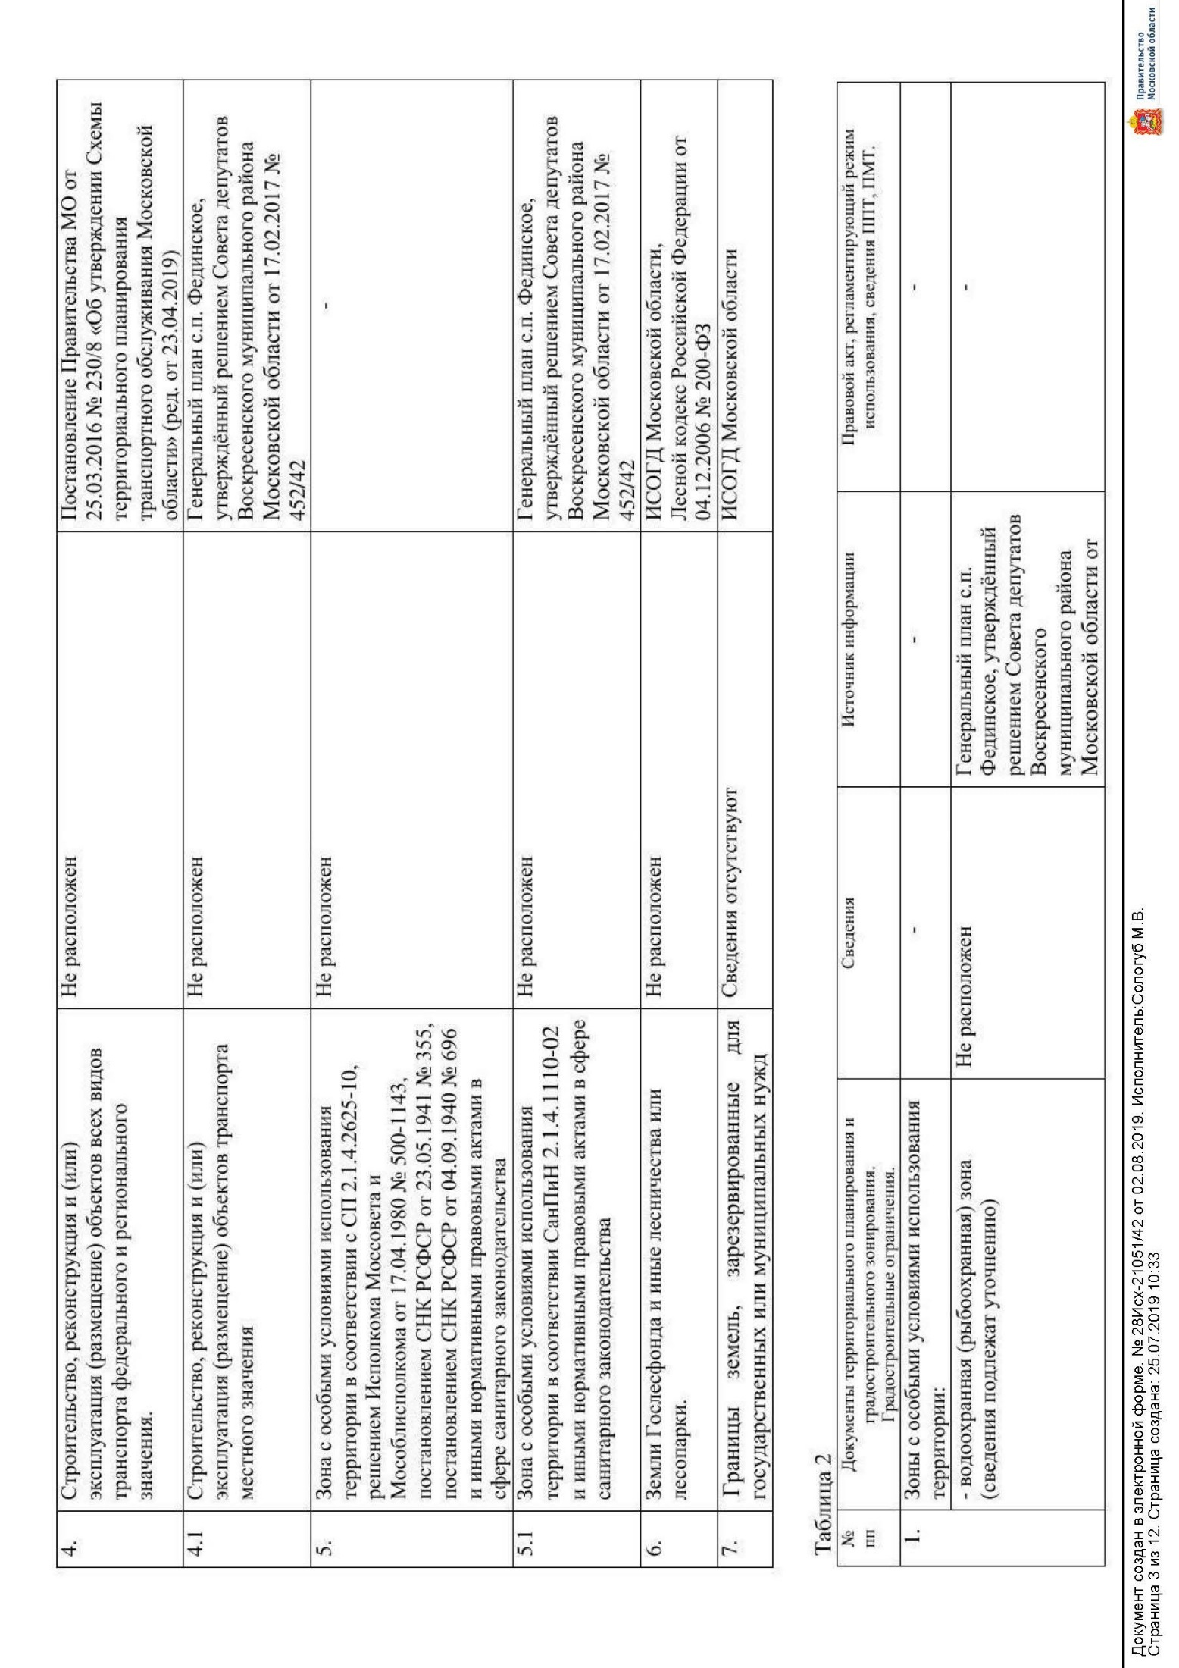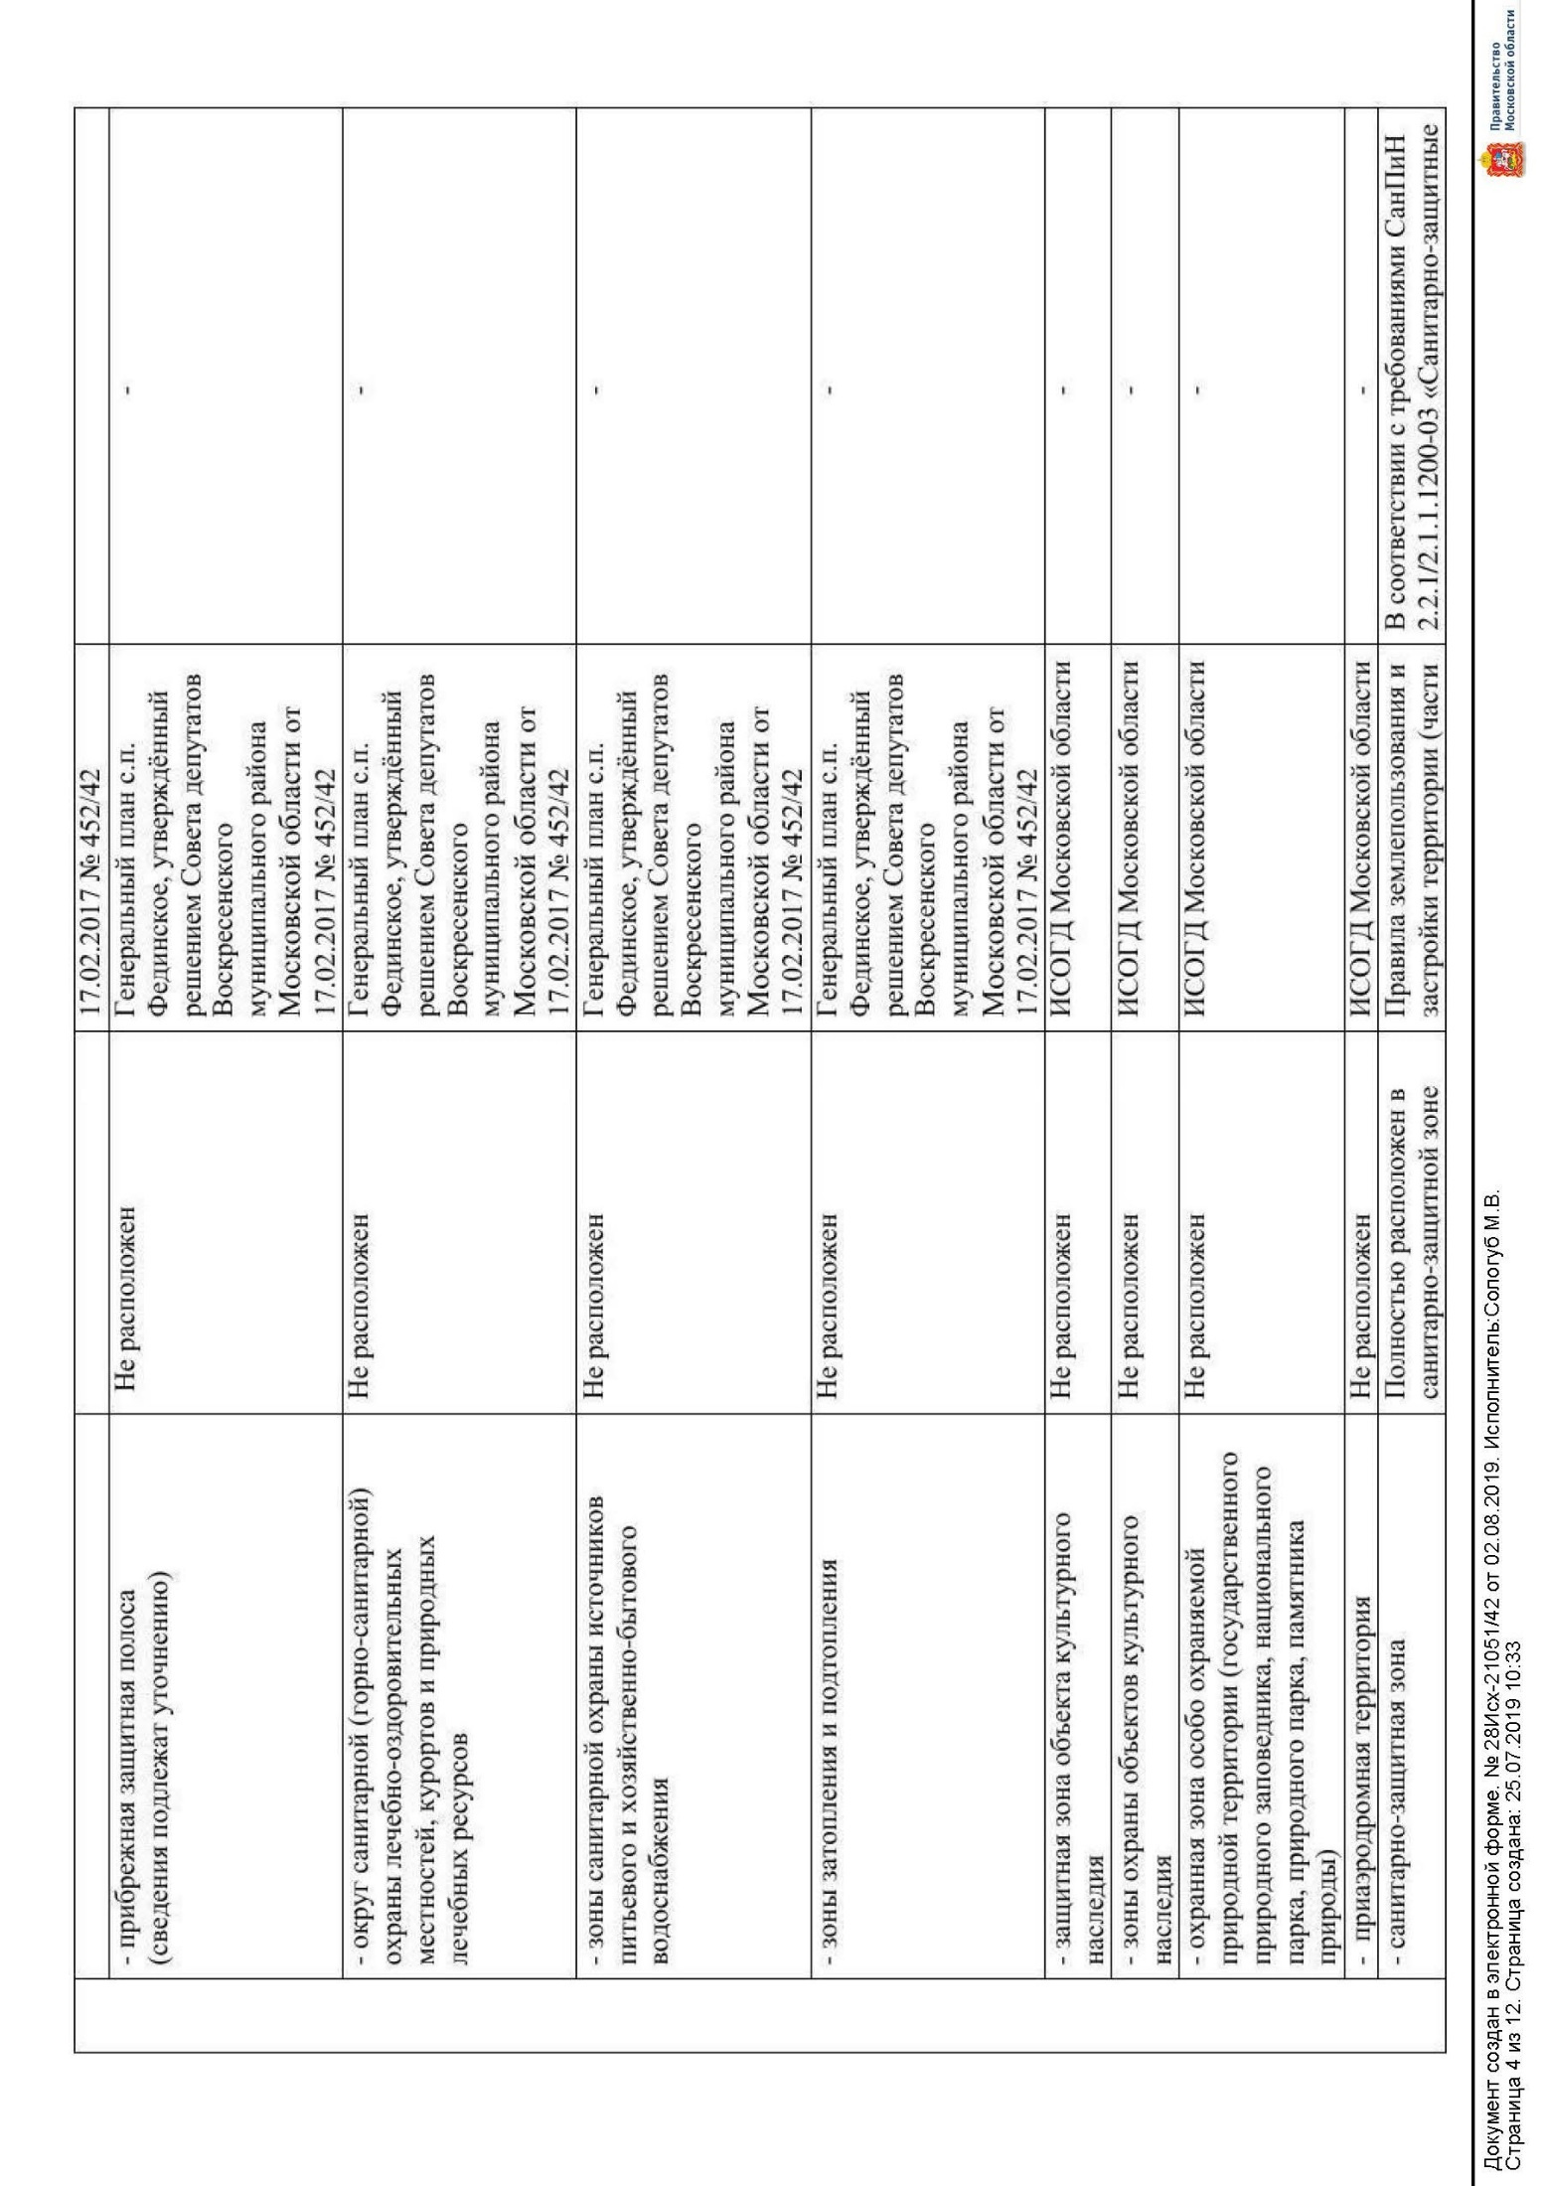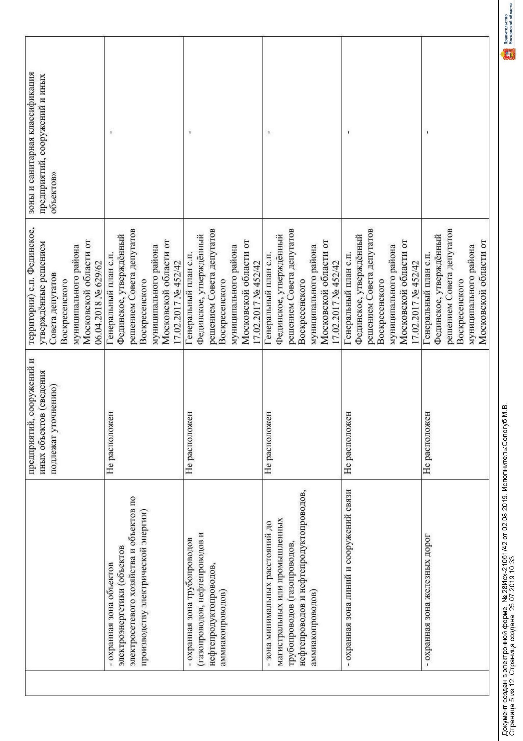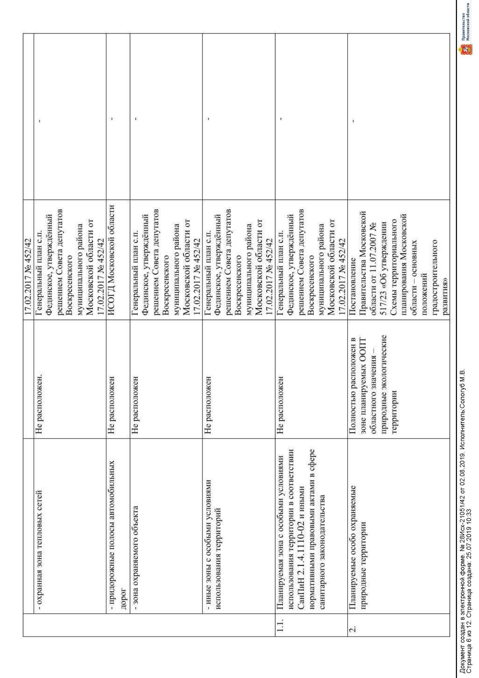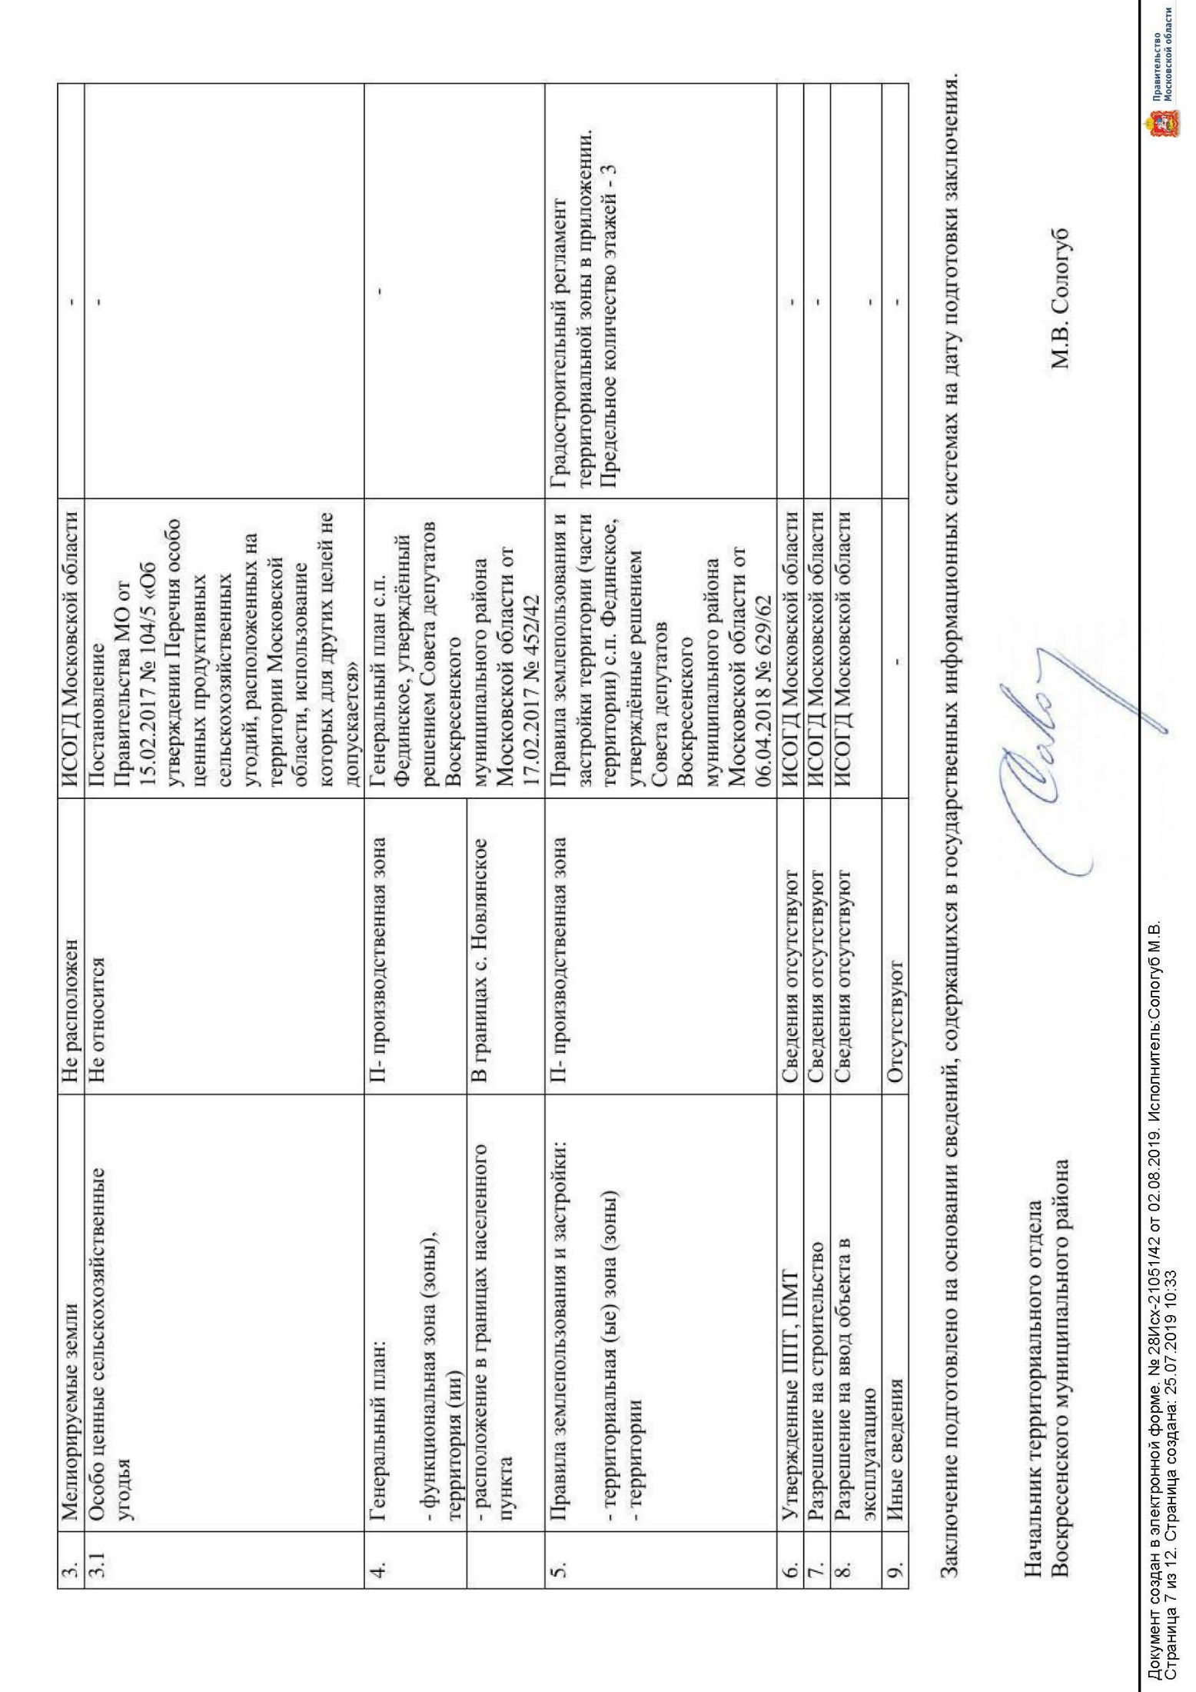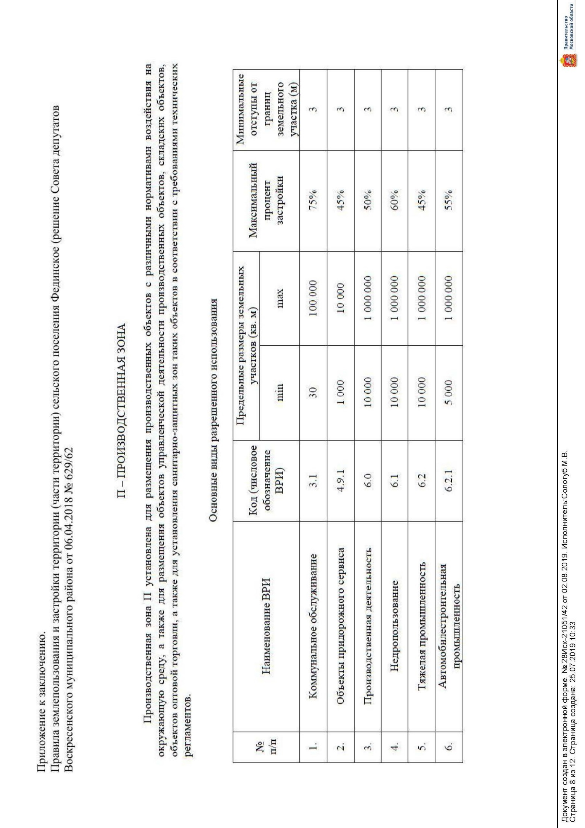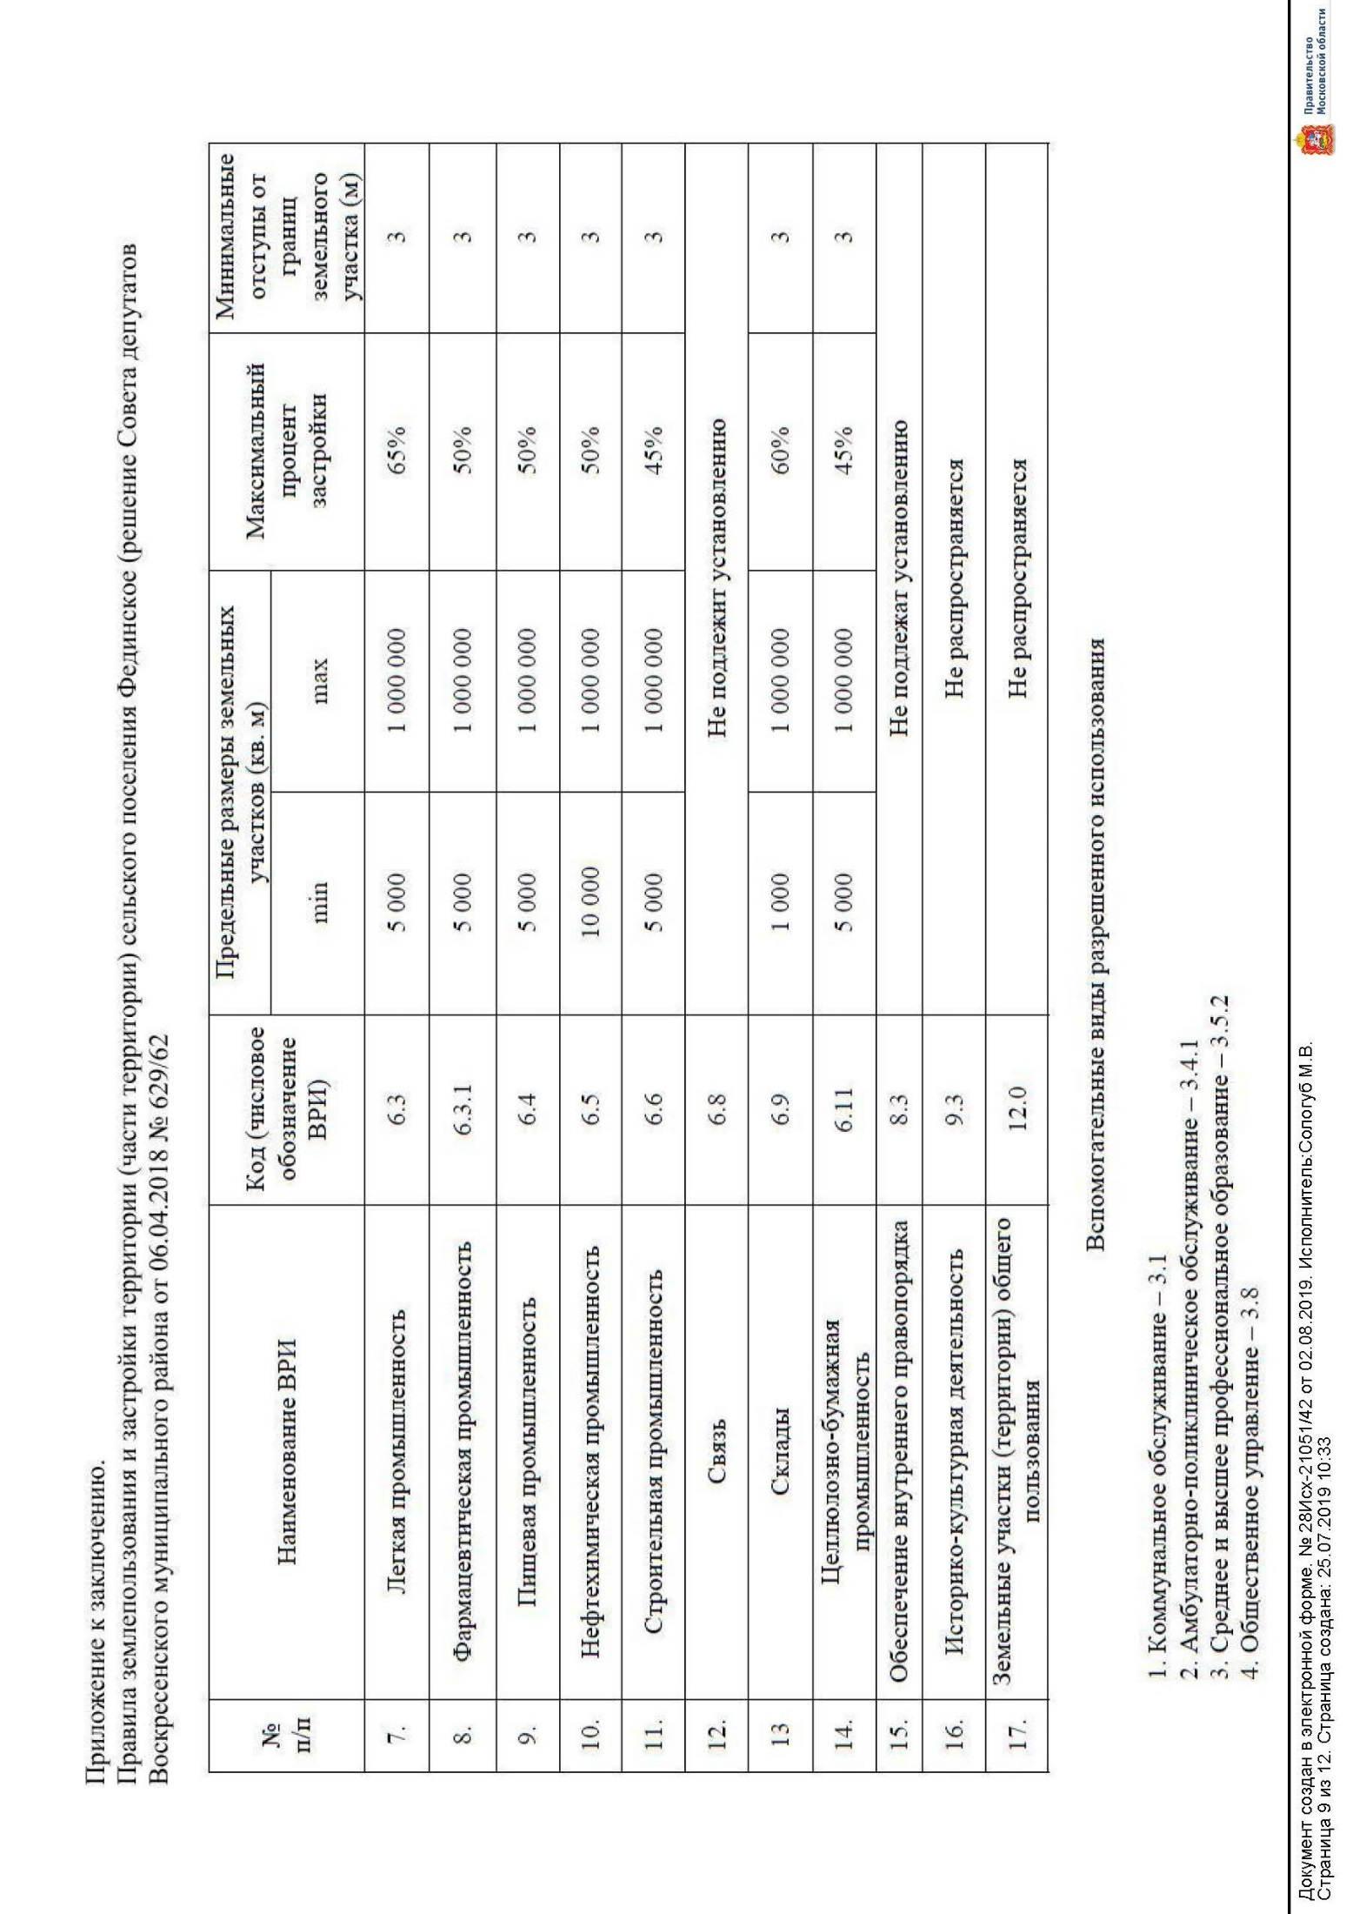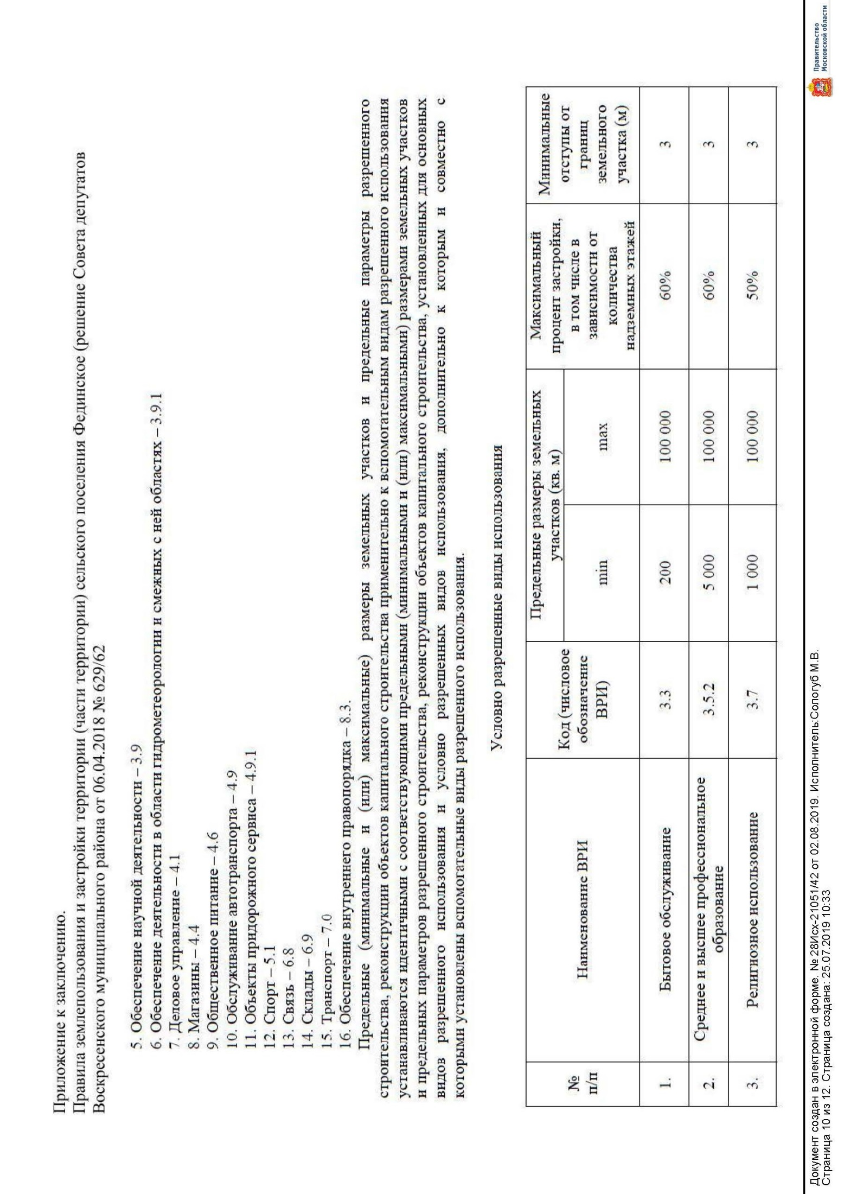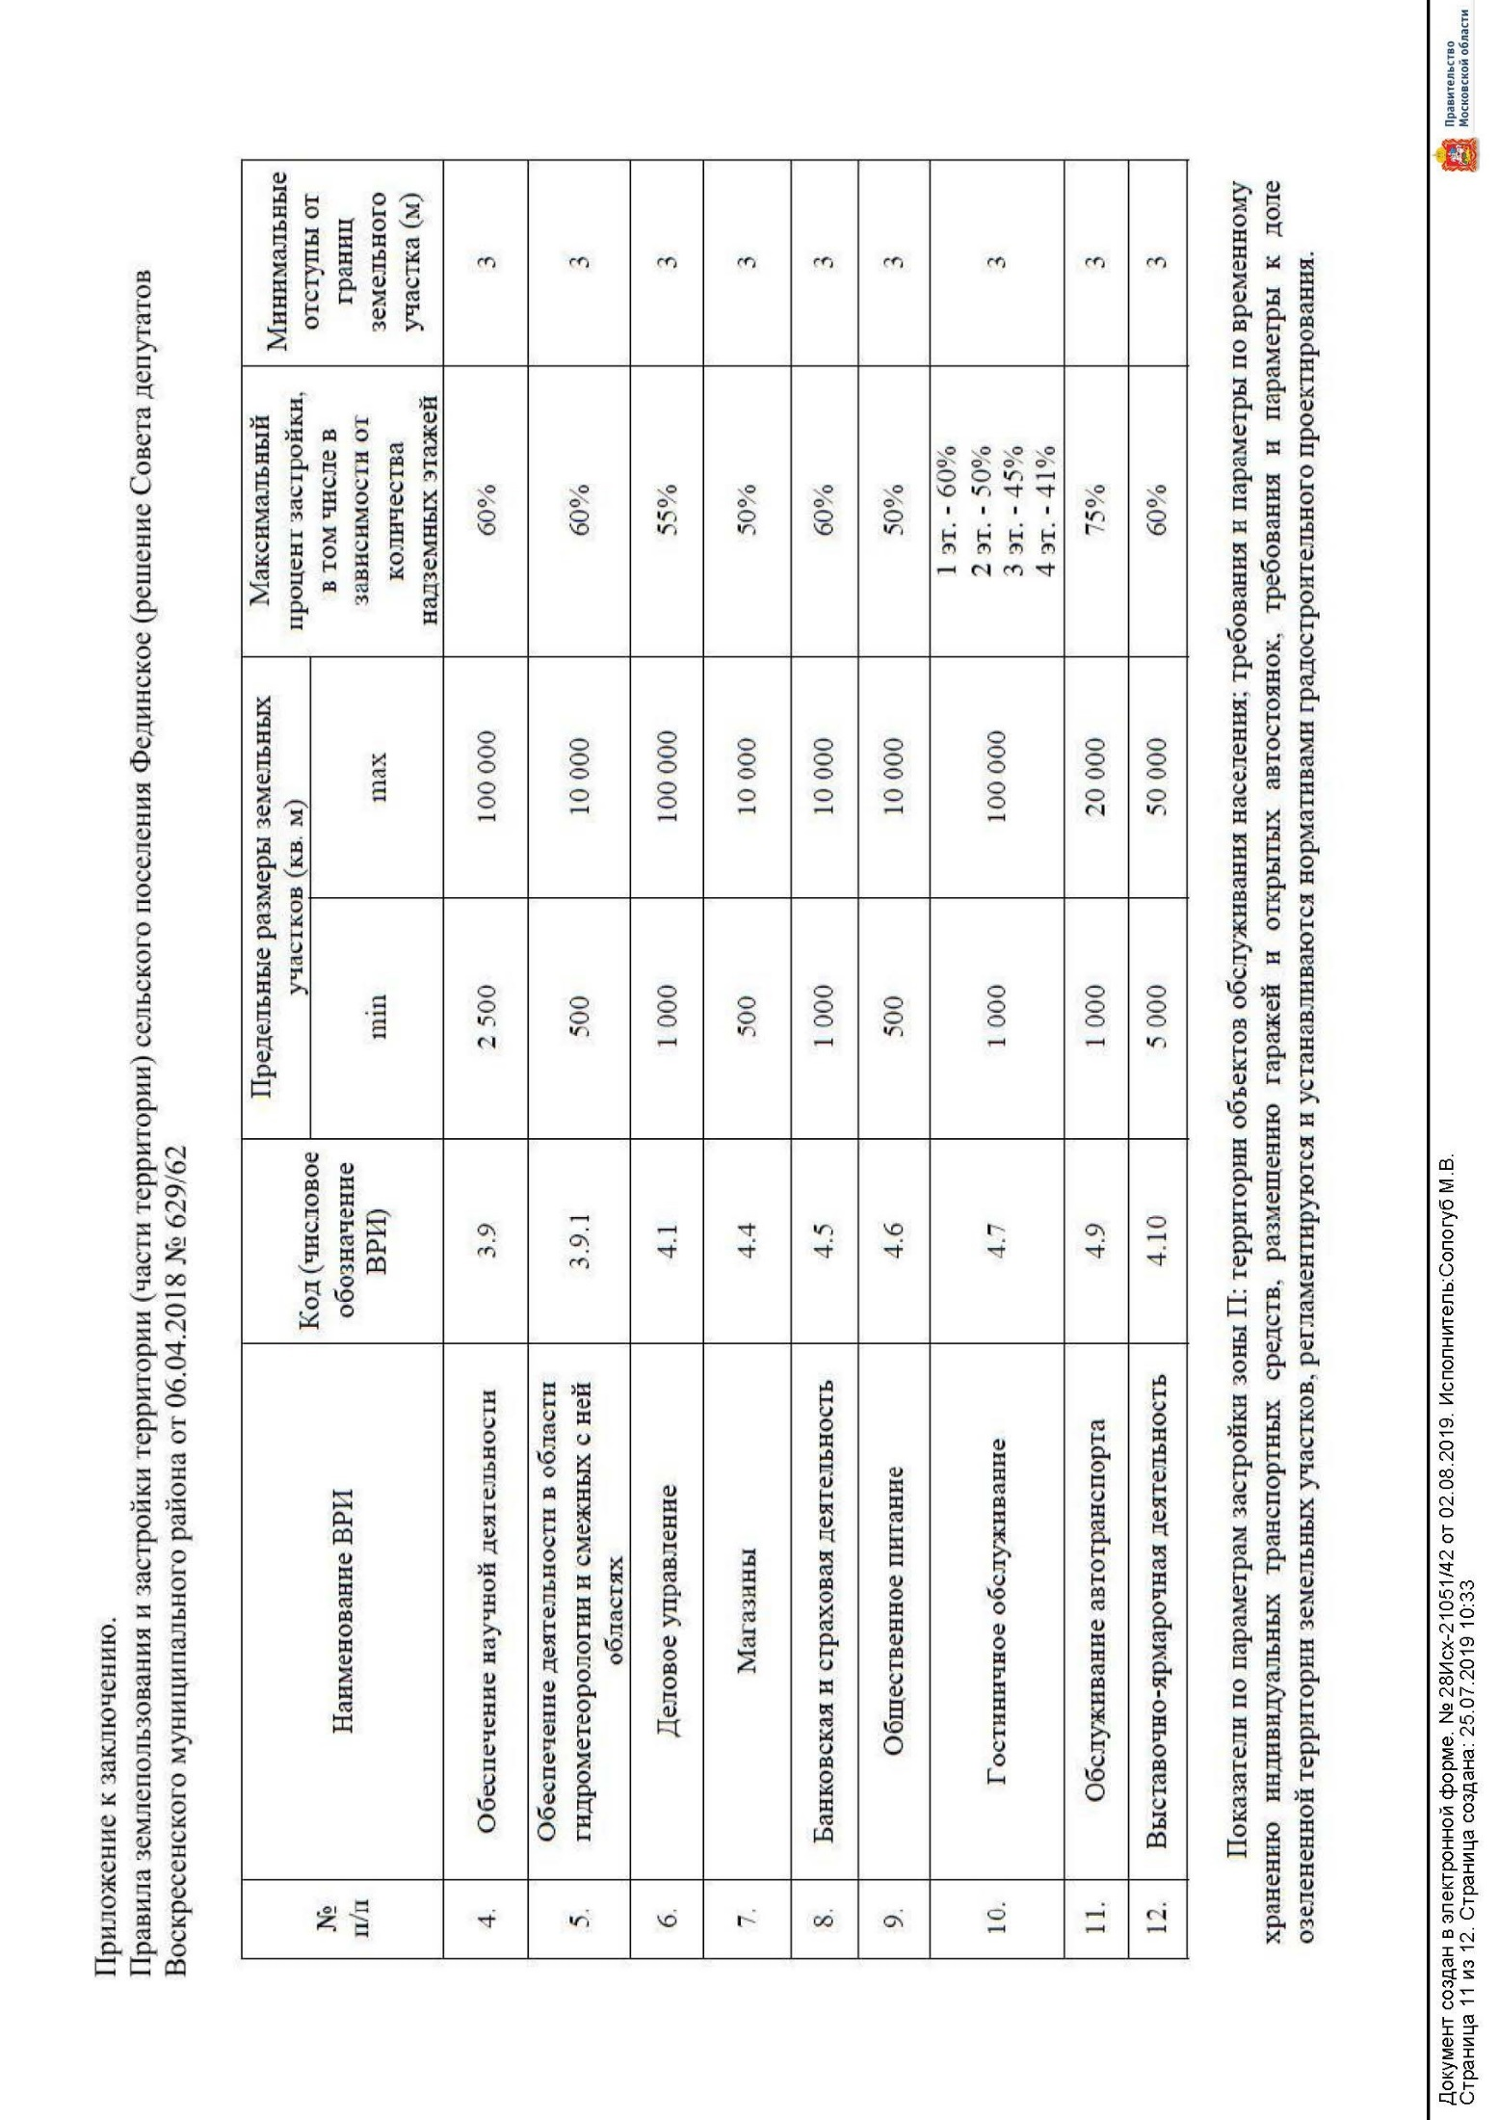

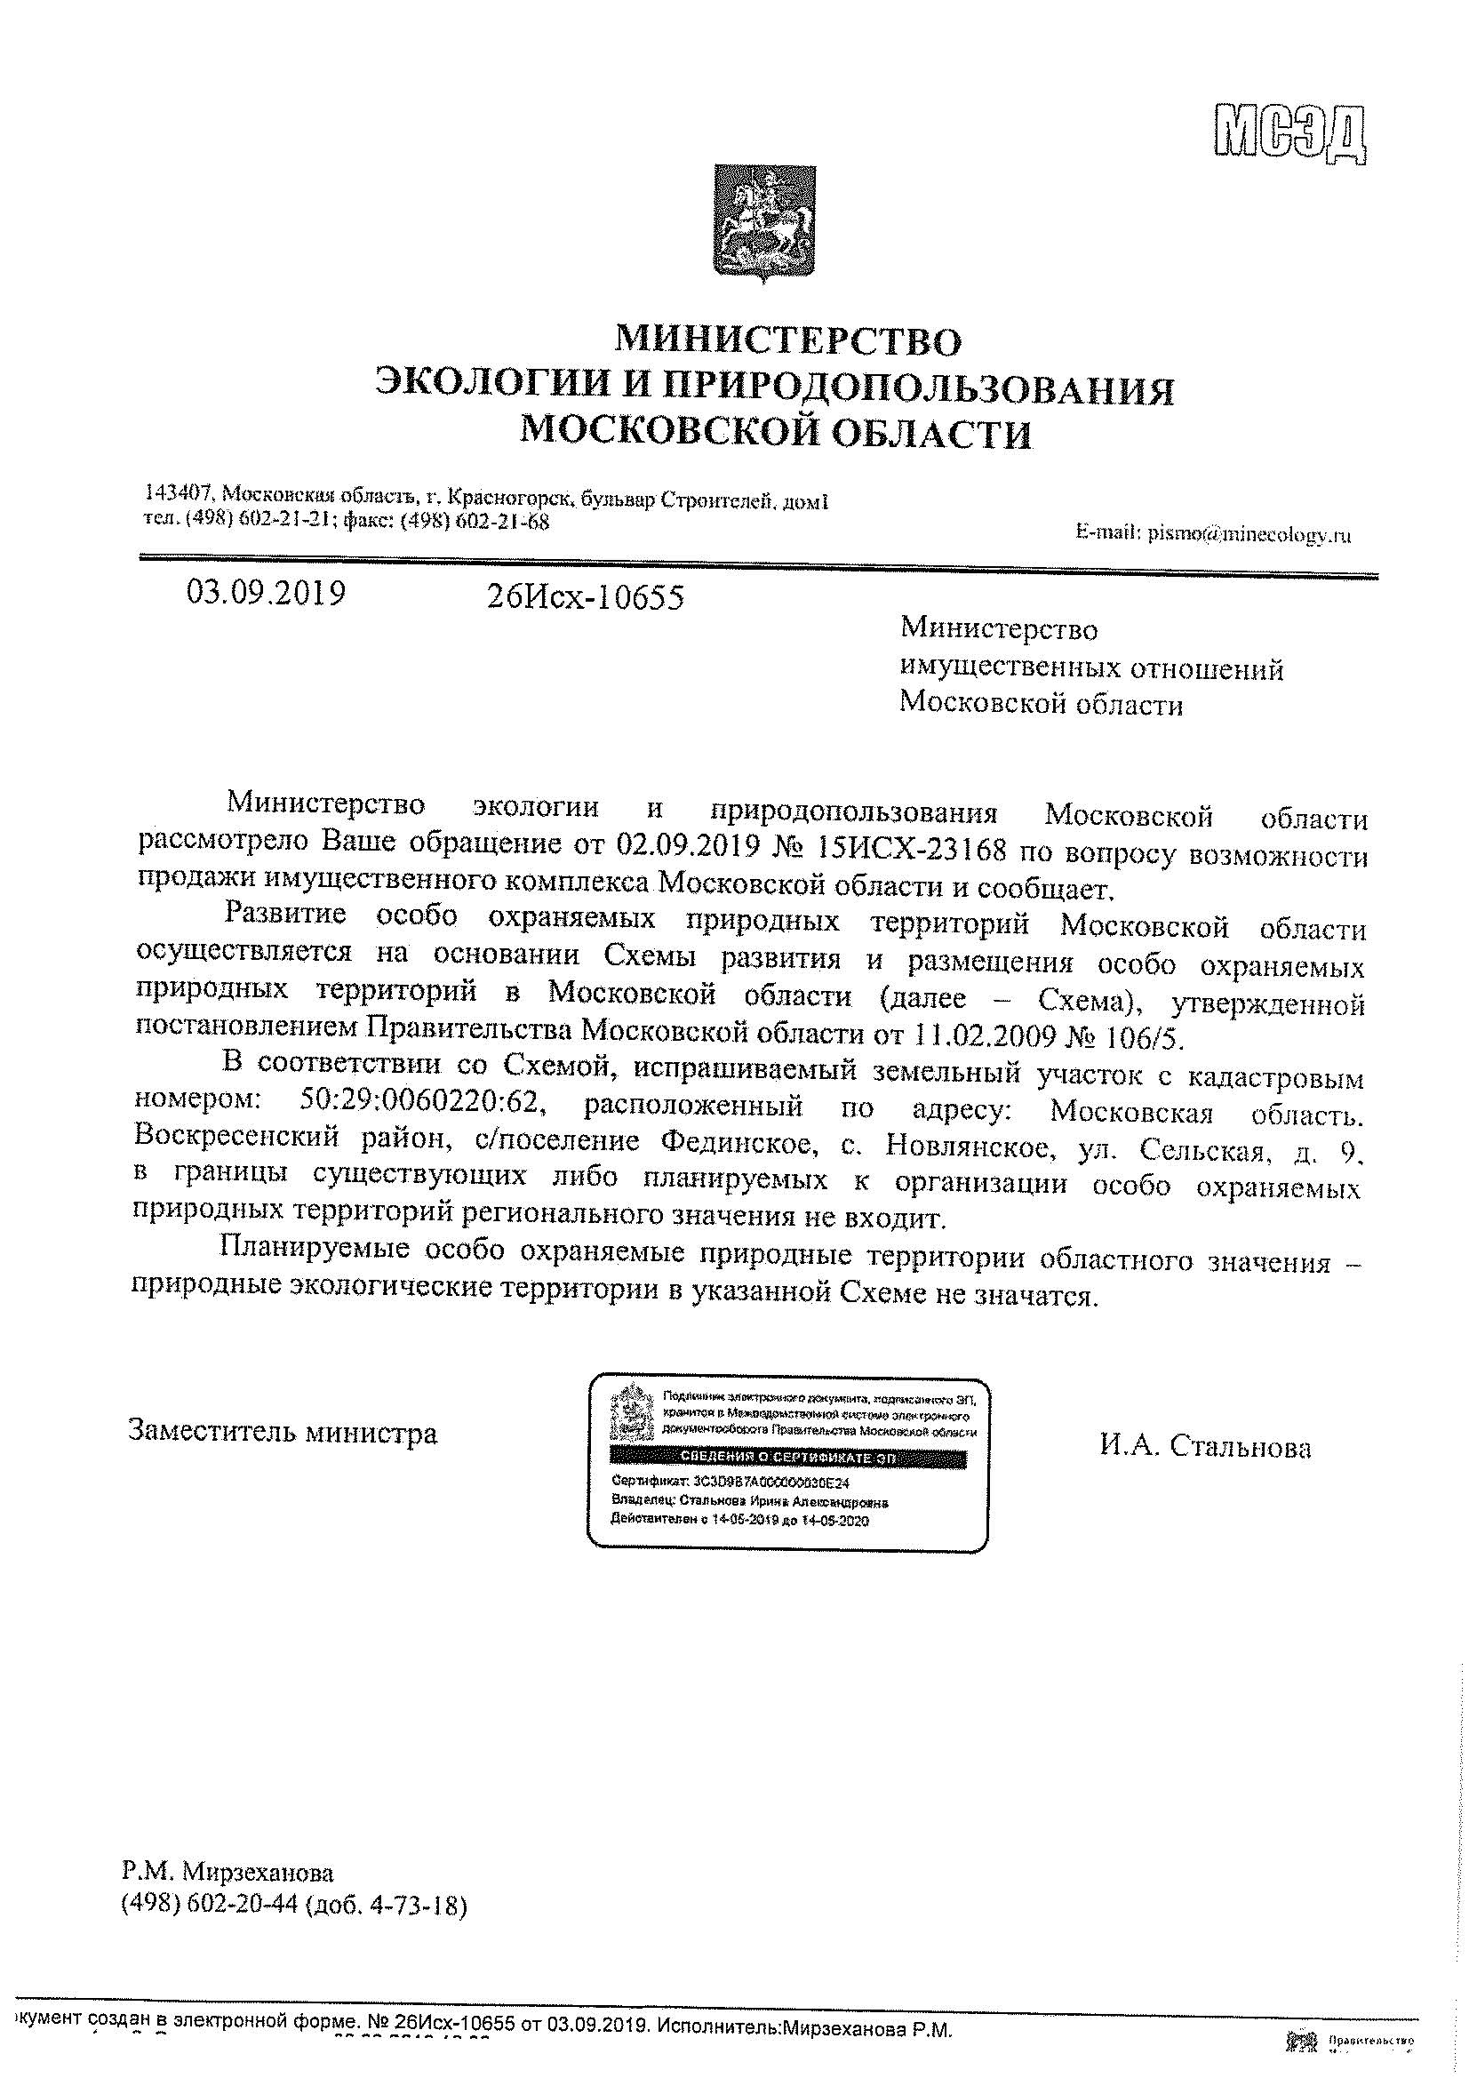

Фотоматериалы

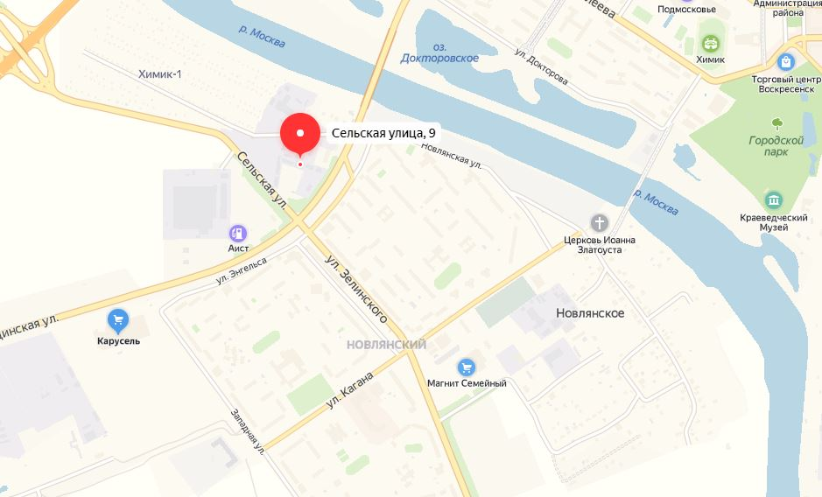

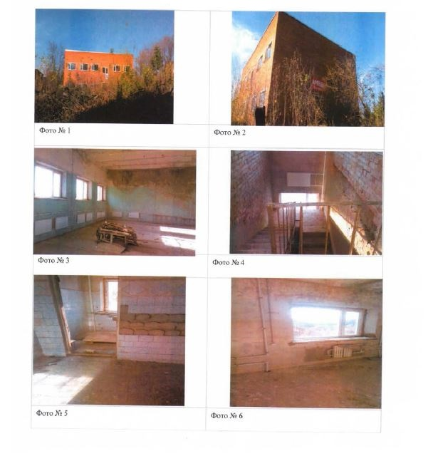
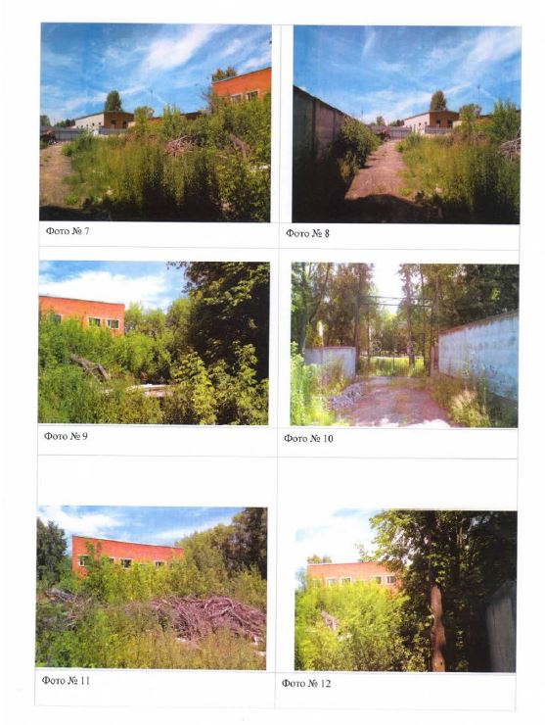

Приложение № 3

ФОРМА ЗАЯВКИ НА УЧАСТИЕ В АУКЦИОНЕ В ЭЛЕКТРОННОЙ ФОРМЕ
по продаже имущества

В Аукционную комиссию, сформированную Комитетом по конкурентной политике Московской области
Претендент ________________________________________________________________________________________________
(Ф.И.О. физического лица, индивидуального предпринимателя,
наименование юридического лица с указанием организационно-правовой формы)
в лице _____________________________________________________________________________________________________
(Ф.И.О. руководителя юридического лица или уполномоченного лица)
действующего на основании_________________________________________________________________________________
(Устав, Положение, Соглашение и т.д.)
(заполняется физическим лицом, индивидуальным предпринимателем)
Паспортные данные: серия……………………№ ………………………………., дата выдачи «…....» ………………..….г.
кем выдан………………………………………………………………………………………………………………………………………….…...
Адрес места жительства (по паспорту) ……………………………...…………………………………………………………………………..…..
Почтовый адрес для направления корреспонденции ………….…………………………………………………………………………………..
Контактный телефон ……………………………………………………………………………………………………………………………….…
ОГРНИП (для индивидуального предпринимателя): № ………………………………………………………………..………………………….
(заполняется юридическим лицом)
Адрес местонахождения…………………………………………………………………………………………………………………………....…
Почтовый адрес для направления корреспонденции.. ……………………………………………………………………………….………….....
Контактный телефон….…..……………………………………………………………………………………………………...................................
ИНН……………………………………..КПП………………………………………..ОГРН………………………………………………………..
Представитель Заявителя………………………………………………………………………………………………………………………….
(Ф.И.О.)
Действует на основании доверенности от «…..»…………20..….г., № ……………………………………………………………..……….……
Паспортные данные представителя: серия …………....……№ ………………., дата выдачи «…....» ……...…… .….......г.
кем выдан ..……………………………………………….……………………………..…………………………………………………………......
Адрес места жительства (по паспорту) ……………………………………………………………………………………………………….……..
Почтовый адрес для направления корреспонденции…………………………...…………………………………………….……………………..
Контактный телефон ……..…………………………………………………………………………………………………………….……………..
принял решение об участии в аукционе в электронной форме по продаже имущества и обязуется обеспечить поступление задатка в размере ______________ руб. ____________________________________(сумма прописью),
в сроки и в порядке, установленные в Информационном сообщении на указанное имущество и в соответствии
с Регламентом Оператора электронной площадки.
- Претендент обязуется:
  - Соблюдать условия и порядок проведения аукциона в электронной форме, содержащиеся в Информационном сообщении и Регламенте Оператора электронной площадки.
  - В случае признания Победителем аукциона в электронной форме заключить договор купли-продажи с Продавцом, подписать акт приема-передачи
в соответствии с порядком, сроками и требованиями, установленными Информационным сообщением и договором купли-продажи.
- Задаток Победителя аукциона засчитывается в счет оплаты приобретаемого имущества.
- Претендент согласен и принимает все условия, требования, положения Информационного сообщения, проекта договора купли-продажи
и Регламента Оператора электронной площадки, и они ему понятны. Претенденту известно фактическое состояние и технические характеристики имущества (п.1.) и он не имеет претензий к ним.
- Претендент извещен о том, что он вправе отозвать Заявку в любое время до установленных даты и времени окончания приема/подачи заявок
на участие в аукционе в электронной форме, в порядке, установленном в Информационном сообщении.
- Ответственность за достоверность представленных документов и информации несет Претендент.
- Претендент подтверждает, что на дату подписания настоящей Заявки ознакомлен с порядком проведения аукциона в электронной форме, порядком внесения, блокирования и прекращения блокирования денежных средств в качестве задатка, Информационным сообщением
и проектом договора купли-продажи, и они ему понятны. Претендент подтверждает, что надлежащим образом идентифицировал и ознакомлен с реальным состоянием выставляемого на аукцион имущества в результате осмотра, который осуществляется по адресу местонахождения имущества.
- Претендент осведомлен и согласен с тем, что Уполномоченный орган, Оператор электронной площадки и Продавец не несут ответственности за ущерб, который может быть причинен Претенденту отменой аукциона в электронной форме, внесением изменений в Информационное сообщение,
а также приостановлением процедуры проведения аукциона в электронной форме. При этом Претендент считается уведомленным об отмене аукциона в электронной форме, внесении изменений в Информационное сообщение с даты публикации информации об отмене аукциона
в электронной форме, внесении изменений в Информационное сообщение на официальном сайте торгов Российской Федерации
в информационно-телекоммуникационной сети «Интернет» для размещения информации о проведении торгов www.torgi.gov.ru и сайте Оператора электронной площадки.
- Условия аукциона в электронной форме по данному имуществу с Участником аукциона являются условиями публичной оферты,
а подача Заявки на участие в аукционе в электронной форме в установленные в Информационном сообщении сроки и порядке являются акцептом оферты в соответствии со статьей 438 Гражданского кодекса Российской Федерации.
- В соответствии с Федеральным законом от 27.07.2006 № 152-ФЗ «О персональных данных», подавая Заявку, Претендент дает согласие
на обработку персональных данных, указанных выше и содержащихся в представленных документах, в целях участия в аукционе в электронной форме. (Под обработкой персональных данных понимается совершение, в том числе, следующих действий: сбор, систематизация, накопление, хранение, уточнение (обновление, изменение), использование, обезличивание, блокирование, уничтожение персональных данных). При этом общее описание вышеуказанных способов обработки данных приведено в Федеральном законе от 27.07.2006 № 152-ФЗ, а также на передачу такой информации третьим лицам, в случаях, установленных нормативными документами вышестоящих органов и законодательством. Настоящее согласие действует бессрочно и может быть отозвано в любой момент по соглашению сторон. Претендент подтверждает, что ознакомлен с положениями Федерального закона от 27.07.2006 № 152-ФЗ «О персональных данных», права и обязанности в области защиты персональных данных ему известны.

Приложение № 4

Проект

Договор купли-продажи недвижимого имущества,

находящегося в собственности Московской области
№ __________
Московская область,
г. Красногорск «__» _______ 20__ г.

Министерство имущественных отношений Московской области, именуемое в дальнейшем «Продавец», в лице ___________________________________________________________________________ ____________________________________________________________________, действующего на основании Положения о Минмособлимуществе, утвержденного постановлением Правительства Московской области от 29.10.2007 № 842/27, с одной стороны,
и ФИО или Юридическое лицо в лице ______, действующего на основании _____, именуемый в дальнейшем «Покупатель», с другой стороны, вместе именуемые в дальнейшем «Стороны», в соответствии с Федеральным законом от 21.12.2001 № 178-ФЗ «О приватизации государственного и муниципального имущества», положениями информационного сообщения, находящегося в собственности Московской области, опубликованного на официальном сайте РФ www.torgi.gov.ru (извещение №________ от_________201_г.), (далее – Информационное сообщение) и на основании Протокола от «___» _______ 201_ года _____________________________, заключили настоящий Договор (далее – Договор) о нижеследующем.

1. Предмет Договора

1.1. Продавец продает, а Покупатель приобретает на условиях настоящего Договора находящееся в собственности Московской области недвижимое имущество (далее по тексту – Имущество): нежилое здание площадью 571,1 кв.м, кадастровый номер: 50:29:0060220:77, этажность: 3, в том числе
подземных 1 с земельным участком площадью 1 344,0 кв.м, кадастровый номер: 50:29:0060220:62,
вид разрешенного использования: производственная база для организации работ по ремонту, строительству и содержанию автомобильных дорог (далее – Земельный участок), расположенные по адресу: Московская область, Воскресенский р-н, с. Новлянское, ул. Сельская, д. 9.
Обременения на Имущество отсутствуют.

Сведения о Земельном участке: Земельный участок полностью расположен в санитарно-защитной зоне предприятий, сооружений и иных объектов (сведения подлежат уточнению).
1.2. Согласно статье 556 Гражданского кодекса Российской Федерации, Имущество считается переданным Продавцом и принятым Покупателем после подписания Сторонами Акта приема-передачи.
Акт приема-передачи Имущества подписывается Сторонами после полной оплаты стоимости Имущества.
Срок передачи Имущества не позднее, чем через 10 дней после дня полной оплаты стоимости Имущества в соответствии с Разделом 2 настоящего Договора.

2. Условия и порядок оплаты Имущества
2.1. Установленная по итогам торгов цена продажи Имущества составляет _____ (_____) рублей __ копеек, с учетом НДС ________________________________ (________________) рублей.
2.2. Задаток в размере _____ (_____) рублей __ коп. в соответствии с Информационным сообщением, засчитывается в счет оплаты Имущества.
2.3. С учетом пункта 2.2 настоящего Договора Покупатель обязан произвести
оплату в размере _____ (______) рублей _____ коп, которые должны быть внесены единовременно (одной суммой, одним платежным документом с обязательным заполнением всех реквизитов, перечисленных в настоящем пункте Договора) в безналичном порядке в бюджет Московской области в течение 10 (десяти) рабочих дней после даты заключения настоящего Договора.
по следующим реквизитам:
Получатель платежа: Управление федерального казначейства по Московской области (Министерство имущественных отношений Московской области), л/с 08011000760
Текущий счет: 40201810245250000104, БИК: 044525000
ИНН 7725131814, КПП 502401001,
Наименование банка: ГУ Банка России по ЦФО
ОКТМО 46000000, КБК 011 010 60100 02 0000 630.
В платежном поручении в назначении платежа должны быть указаны сведения
о наименовании Покупателя, дата и номер настоящего Договора, а также информация
о НДС, а именно – «без учета НДС» или «с учетом НДС» .
НДС по настоящему договору в размере ____ (_____) рублей __ копеек направляется отдельным платежным поручением в доход бюджета по указанию налогового органа в установленном порядке. Обязанность по уплате НДС возлагается на Покупателя или Продавца, в соответствии с действующим законодательством Российской Федерации.
Моментом исполнения обязательства Покупателя по оплате Имущества считается день зачисления в бюджет Московской области денежных средств в размере, указанном в настоящем пункте Договора.
2.4. Надлежащим выполнением обязательства Покупателя по оплате Имущества является выполнение пункта 2.3 настоящего Договора.

3. Обязательства Сторон
3.1. Покупатель вправе:
3.1.1. Получать полную и достоверную информацию об Имуществе;
3.2. Покупатель обязан:
3.2.1. Произвести оплату Имущества в срок и в сумме на условиях, установленных в разделе
2 настоящего Договора;
Осуществить действия, связанные с приемом-передачей Имущества в соответствии с Актом приема-передачи Имущества в сроки, указанные в п. 1.2. Договора.
Представить не позднее 10 рабочих дней после подписания Акта приема-передачи имущества в орган, осуществляющий государственную регистрацию прав на недвижимое имущество и сделок с ним, документы, необходимые для государственной регистрации перехода права собственности на Имущество.
Принять Имущество в собственность в порядке, установленном в разделе 4 настоящего Договора.
3.2.2. В течение 7 (семи) календарных дней с даты государственной регистрации права предоставить Продавцу сведения о переходе права собственности.
3.2.3. Использовать Земельный участок в соответствии с требованиями
санитарно-эпидемиологических правил и нормативов СанПиН 2.2.1/2.1.1200-03 «Санитарно-защитные зоны
и санитарная классификация предприятий, сооружений и иных объектов», утвержденных постановлением Главного государственного санитарного врача Российской Федерации от 25.09.2007 № 74.
3.2.4. Покупатель с даты подписания акта приема-передачи до государственной регистрации перехода права собственности не вправе распоряжаться Имуществом и несет риск случайной гибели
или случайного повреждения Имущества и бремя его содержания.
3.3. Продавец вправе:
3.3.1. Осуществлять контроль над перечислением Покупателем предусмотренных Договором денежных средств в счет оплаты Имущества и пени в случаях, установленных пунктом 5.2. Договора;
3.3.2. Отказаться в одностороннем внесудебном порядке от исполнения Договора
и потребовать возмещения убытков в случаях невнесения, не своевременного внесения, внесения не в полном объеме денежных средств в счет оплаты Имущества, в соответствии с пунктом 2.3 Договора, уведомив об этом Покупателя надлежащим образом в письменном виде.
3.4. Продавец обязан:
3.4.1. Осуществить действия, связанные с приемом-передачей Покупателю Имущества в соответствии с Актом приема-передачи Имущества и государственной регистрацией перехода права собственности на Имущество в порядке, установленном в разделе 4 настоящего Договора.
3.4.2. В течение 10 рабочих дней после подтверждения полной оплаты по настоящему Договору согласно раздела 2 Договора, выдать Покупателю Акт приема-передачи.

4. Переход права собственности на Имущество
4.1. Право собственности на Имущество переходит от Продавца к Покупателю с даты государственной регистрации в Управлении федеральной службы государственной регистрации, кадастра и картографии по Московской области и оформляется в соответствии с требованиями действующего законодательства Российской Федерации после полной оплаты Имущества в порядке, предусмотренном настоящим Договором.
Обязательства Покупателя, указанные в пункте 2.3 настоящего Договора, считаются исполненными с даты поступления денежных средств в счет оплаты Имущества в бюджет Московской области.
4.2. После надлежащего исполнения Покупателем обязанности по оплате Имущества, Продавец совершает все юридические и фактические действия, необходимые для передачи Имущества Покупателю и регистрации перехода права собственности на Имущество.
4.3. Право собственности на Имущество переходит к Покупателю со дня государственной регистрации перехода права собственности на Имущество. Основанием государственной регистрации Имущества является настоящий Договор, а также Акт приема-передачи Имущества.
4.4. Расходы, связанные с осуществлением действий по государственной регистрации перехода права собственности на Имущество, в полном объеме возлагаются на Покупателя.

5. Ответственность Сторон
5.1. За невыполнение или ненадлежащее выполнение своих обязательств по настоящему Договору Стороны несут имущественную ответственность в соответствии с законодательством Российской Федерации и настоящим Договором.
5.2. За нарушение сроков внесения денежных средств в счет оплаты Имущества в порядке, предусмотренном пунктом 2.3 настоящего Договора, Покупатель уплачивает Продавцу пени в размере одной трехсотой ставки рефинансирования Центрального Банка Российской Федерации, действующей на день выполнения денежного обязательства, от неуплаченной суммы за каждый календарный день просрочки по следующим реквизитам:
Получатель платежа: Управление федерального казначейства по Московской области (Министерство имущественных отношений Московской области), л/с 08011000760
Текущий счет: 40201810245250000104, БИК: 044525000
ИНН 7725131814, КПП 502401001,
Наименование банка: ГУ Банка России по ЦФО
ОКТМО 46000000, КБК 011 010 60100 02 0000 630.
Просрочка внесения денежных средств свыше пяти рабочих дней считается отказом Покупателя от исполнения обязательств по оплате Имущества, установленных разделом 3 настоящего Договора, что влечет расторжение Договора. При этом заключение дополнительного соглашения о расторжении настоящего Договора не требуется. В этом случае, внесенный Покупателем задаток не возвращается.
5.3. В случаях невнесения, не своевременного внесения, внесения не в полном объеме денежных средств в счет оплаты Имущества в срок, установленный пунктом 2.3 Договора Продавец отказывается от исполнения Договора в одностороннем внесудебном порядке, уведомив об этом Покупателя письменно. Договор считается расторгнутым с момента получения Покупателем данного уведомления. Пени начисляется до момента расторжения Договора. Внесенный Покупателем задаток не возвращается.

6. Изменение договора

Все изменения и дополнения к настоящему Договору оформляются в письменной форме путем заключения Сторонами дополнительного соглашения к настоящему Договору. Соответствующие дополнительные соглашения Сторон являются неотъемлемой частью настоящего Договора.
При этом изменение существенных условий настоящего Договора не допускается.

7. Заключительные положения
7.1. Исчисление сроков, указанных в настоящем Договоре, исчисляется периодом времени, указанным в днях. Течение срока начинается на следующий день после наступления события, которым определено его начало. Если последний день срока приходится на нерабочий день, днем окончания срока считается ближайший следующий за ним рабочий день.
7.2. Настоящий Договор прекращает свое действие:
- исполнением Сторонами своих обязательств по настоящему Договору;
- в случае, предусмотренном пунктом 5.2. настоящего Договора;
- по иным основаниям, предусмотренным действующим законодательством.
7.3. Настоящий договор считается заключенным с даты его подписания Продавцом и Покупателем.
7.4. Споры, возникающие между Сторонами в ходе исполнения настоящего Договора, рассматриваются в установленном действующим законодательством Российской Федерации порядке.
7.5. Настоящий Договор составлен в трех экземплярах, имеющих одинаковую юридическую силу, по одному экземпляру для каждой из сторон и один экземпляр для Управления Федеральной службы государственной регистрации, кадастра и картографии по Московской области.

- Реквизиты Сторон

Продавец: Министерство имущественных отношений Московской области,
Место нахождения: 143407, Московская область, г. Красногорск, бульвар Строителей, д. 1.
Почтовый адрес: 143407, Московская область, г. Красногорск, бульвар Строителей, д. 1,
ИНН 7725131814, КПП 504101001
Банковские реквизиты:
Получатель платежа: Управление федерального казначейства по Московской области (Министерство имущественных отношений Московской области), л/с 08011000760
Текущий счет: 40201810245250000104, БИК: 044525000
ИНН 7725131814, КПП 502401001,
Наименование банка: ГУ Банка России по ЦФО
ОКТМО 46000000, КБК 011 010 60100 02 0000 630

Продавец:  _____________________________________ | ________________/________________ /
М.П.

Покупатель:
________________________________________________
Юридический адрес: _________________________________
Фактический адрес: ____________________________ телефон: __________________.
Основной государственный регистрационный номер _____________ИНН ______________
Банковские реквизиты:
р/с _________________________ в _______________, к/с __________________________.
БИК _________________

________________________________ | _______________/________________ /
М.П. (подпись) (Ф.И.О.)

Приложение к Договору
купли-продажи
от ______ № __________

Акт
приема-передачи недвижимого имущества

Московская область,
г. Красногорск «___»________ 20__г.

Министерство имущественных отношений Московской области, в лице __________________________________________________, действующего на основании _______________________________________, именуемое в дальнейшем «Продавец», с одной стороны,
и ______________________________________________________, именуемый в дальнейшем «Покупатель», с другой стороны, вместе именуемые в дальнейшем «Стороны», в соответствии с Федеральным законом от 21.12.2001 № 178-ФЗ «О приватизации государственного и муниципального имущества», положениями информационного сообщения о проведении аукциона по продаже недвижимого имущества, находящегося в собственности Московской области, размещенного на официальном сайте РФ www.torgi.gov.ru, (извещение ________________________ (далее – Информационное сообщение, Аукцион) и на основании Протокола ____________________________________________, заключили настоящий Акт приема-передачи недвижимого имущества (далее – Акт) о нижеследующем:
Продавец передаёт, а Покупатель принимает в соответствии с Договором купли-продажи
от_________________ № _________________ нежилое здание площадью 571,1 кв.м, кадастровый номер: 50:29:0060220:77, этажность: 3, в том числе подземных 1 с земельным участком площадью 1 344,0 кв.м, кадастровый номер: 50:29:0060220:62, вид разрешенного использования: производственная база для организации работ по ремонту, строительству и содержанию автомобильных дорог (далее – Земельный участок), расположенные по адресу: Московская область, Воскресенский р-н, с. Новлянское, ул. Сельская,
д. 9. (далее - Имущество), принадлежащее Продавцу, что подтверждается выписками из Единого государственного реестра недвижимости об объекте недвижимости от ___________ № _________________.
1. Состояние Имущества соответствует инвентаризационным данным.
Покупатель был ознакомлен с состоянием Имущества до заключения сделки и претензий
к Продавцу относительно состояния Имущества не имеет.
2. Настоящий Акт составлен в 3-х экземплярах, имеющих одинаковую юридическую силу, по одному для каждой из сторон и один экземпляр для Управления Федеральной службы государственной регистрации, кадастра и картографии по Московской области.

ПОДПИСИ СТОРОН:

Продавец: Покупатель:
Министерство имущественных
отношений Московской области

_______________/__________ / ____________ /___________ /
М.П.

Приложение № 5

ДОГОВОР О ЗАДАТКЕ №______
Московская область « ____» ______________20_____г.

Комитет по конкурентной политике Московской области в лице _______________, действующего
на основании ________________________________, именуемый в дальнейшем «Уполномоченный орган»
и Оператор электронной площадки в лице ____________, действующего на основании Устава, именуемый
в дальнейшем «Оператор электронной площадки», с одной стороны и _______________________, именуемый в дальнейшем «Претендент», в лице _____________________________, действующего
на основании _________________, с другой стороны, заключили настоящий Договор о нижеследующем:

1. Предмет договора
Претендент в доказательство намерения заключить договор купли-продажи имущества, находящегося в собственности ______________________________, расположенного по адресу: _______________________, а также в качестве гарантии обеспечения исполнения своих обязательств,
в счет причитающихся с него по договору купли-продажи платежей, обеспечивает наличие денежных средств на счете Оператора электронной площадки в размере не менее суммы задатка, установленного
в сумме ________ руб. (__), и соглашается с блокированием указанной суммы в порядке, предусмотренном разделом 2 настоящего Договора.

2. Порядок перечисления денежных средств
2.1. Перечисление денежных средств на счет Оператора электронной площадки производится Претендентом в соответствии с Регламентом Оператора электронной площадки по следующим реквизитам:
Получатель платежа: ________________________________________________________________________
Реквизиты: _________________________________________________________________________________
Назначение платежа: _________________________________________________________________________
Назначение платежа указывается в соответствии с Регламентом Оператора электронной площадки.
2.2. В целях исполнения требований о внесении задатка для участия в аукционе Претендент обеспечивает наличие денежных средств на счете Оператора электронной площадки в размере, не менее суммы задатка, установленной Информационным сообщением о проведении аукциона в электронной форме ________________________________________________ (далее – Информационное сообщение).
2.3. Денежные средства в размере, равном задатку, указанному в пункте 2.5. Информационного сообщения, блокируются Оператором электронной площадки на счете Претендента в соответствии с Регламентом Оператора электронной площадки. Основанием для блокирования денежных средств является Заявка, направленная Претендентом Оператору электронной площадки. Заблокированные Оператором электронной площадки на счете Претендента денежные средства являются задатком.
2.4. Порядок возврата задатка в случаях, установленных действующим законодательством, определен в Информационном сообщении.
3. Ответственность сторон
3.1. Ответственность сторон за неисполнение либо ненадлежащее исполнение настоящего Договора наступает в соответствии с действующим законодательством Российской Федерации и законодательством Московской области.
3.2. Все споры и разногласия, которые могут возникнуть в результате исполнения Сторонами условий настоящего Договора, будут по возможности решаться путем переговоров. В случае невозможности разрешения споров путем переговоров Стороны рассматривают их в судебном порядке в Арбитражном суде Московской области.
4. Срок действия договора
4.1. Договор вступает в силу с момента подписания его Сторонами.
4.2. Договор прекращает свое действие с момента надлежащего исполнения Сторонами взятых на себя обязательств.
5. Заключительные положения.
5.1. Все изменения и дополнения к настоящему Договору, оформляются письменно дополнительным соглашением.
5.2. Настоящий Договор составлен в 3 (трех) подлинных экземплярах.

6. Юридические адреса и реквизиты Сторон

Уполномоченный орган Оператор электронной площадки | Претендент
7. Подписи сторон
Приложение № 6

Форма
НА БЛАНКЕ ОРГАНИЗАЦИИ
(при наличии)

В ___________________________________
(наименование Уполномоченного органа)

от __________________________________
(Ф.И.О. физического лица или
Ф.И.О. генерального директора
или представителя организации)
____________________________________
(наименование организации)
___________________________________________
(почтовый адрес, адрес электронной почты,
контактный телефон)

Запрос на осмотр имущества

Прошу оформить документ для осмотра имущества от «__»________20 ___г.

Лот №__________, расположенный по адресу: ____________________________________________,

Уполномоченное лицо на осмотр:

___________________________________________________________________
Ф.И.О.

Контактные телефоны:________________________

Для юридических лиц:
Руководитель Подпись Ф.И.О.
М.П. (при наличии)

Для индивидуальных предпринимателей:
Индивидуальный предприниматель Подпись Ф.И.О.
М.П. (при наличии)

Для физических лиц: Подпись Ф.И.О.

ПРОШИТО И ПРОНУМЕРОВАНО

___________ листов

Исп. _____________

ЛИСТ СОГЛАСОВАНИЯ
ИНФОРМАЦИОННОГО СООБЩЕНИЯ О ПРОВЕДЕНИИ АУКЦИОНА
№ ПЭ-МИО/19-1605

Управление реализации
имущественных и иных прав ________________________ ___________________

Первый заместитель директора ________________________ ___________________

Директор ________________________ ___________________

СОГЛАСОВАНИЕ ИНФОРМАЦИОННОГО СООБЩЕНИЯ
О ПРОВЕДЕНИИ АУКЦИОНА

____________________________ _________________/_____________/

____________________________ _________________/_____________/

____________________________ _________________/_____________/

____________________________ _________________/_____________/

____________________________ _________________/_____________/

____________________________ _________________/_____________/

Исполнитель _________________________ ___________________

Здесь и далее указано московское время.
Назначение платежа указывается в соответствии с Регламентом Оператора электронной площадки
Заполняется при подаче Заявки юридическим лицом.
Заполняется при подаче Заявки лицом, действующим по доверенности
Ознакомлен с Регламентом Оператора электронной площадки при регистрации (аккредитации) на электронной площадке

